جامعة ميدأوشن

كلية الإدارة
قسم / تخصص ماجستير إدارة المشاريع

عنوان البحث
استخدام الأحجار الطبيعية في المشاريع البيئية المستدامة
دراسة تحليلية لتأثيراتها على التنوع البيولوجي والاستدامة الاقتصادية

إعداد الطالب/
أحمد سمير الصعيدي عبدربه

الرقم الأكاديمي
2410006572

إشراف
د/ أسماء أبو عنزه

العام الدراسي:
2024

المستخلص:
تتناول هذه الدراسة تحليلًا شاملًا لتأثير استخدام الأحجار الطبيعية في المشاريع البيئية المستدامة، مع التركيز على جوانب التنوع البيولوجي والاستدامة الاقتصادية. تهدف الدراسة إلى تقييم الفوائد البيئية التي يوفرها استخدام الأحجار الطبيعية مقارنة بالمواد الصناعية، من حيث الحفاظ على التنوع البيولوجي وتقليل البصمة الكربونية.
على الصعيد الاقتصادي، تقدم الدراسة تحليلًا للتكلفة والعائد لاستخدام الأحجار الطبيعية، بدءًا من تكاليف الاستخراج والتصنيع، ووصولًا إلى تكاليف الصيانة على المدى الطويل. وتشير النتائج إلى أن استخدام الأحجار الطبيعية قد يسهم في تخفيض تكاليف الصيانة والطاقة، مما يجعلها خيارًا اقتصاديًا مستدامًا على المدى البعيد، خاصة في المشاريع التي تهدف إلى تحقيق الاستدامة وتخفيف الأثر البيئي.
اعتمدت الدراسة على بيانات من مشاريع إنشائية متنوعة في مناطق مختلفة، وطبقت أساليب تحليل كمية ونوعية لتقييم التأثيرات البيئية والاقتصادية. كما تم إجراء استبيانات ومقابلات مع خبراء في مجالات الاستدامة والمواد الطبيعية للوصول إلى استنتاجات دقيقة.
في الختام، تشير النتائج إلى أن تبني استخدام الأحجار الطبيعية ضمن معايير محددة من شأنه أن يعزز الاستدامة البيئية من خلال الحفاظ على التنوع البيولوجي، وتقديم حلول اقتصادية صديقة للبيئة. توصي الدراسة بضرورة تطوير لوائح ومعايير تنظيمية تشجع على استخدام الأحجار الطبيعية في البناء المستدام، مما يساهم في تعزيز استدامة المشاريع ويدعم الاقتصاد البيئي.

الفصل الأول

المقدمة:
في ظل التحديات البيئية العالمية وضرورة التوجه نحو التنمية المستدامة، أضحت المشاريع البيئية المستدامة محط اهتمام العديد من الباحثين والمخططين وصناع القرار حول العالم. تسعى هذه المشاريع إلى تحقيق التوازن بين الاستفادة من الموارد الطبيعية والحفاظ على البيئة، بما يضمن استدامة الموارد للأجيال القادمة. ومن بين المواد الطبيعية التي تلعب دوراً بارزاً في هذه المشاريع، تأتي الأحجار الطبيعية بأشكالها وأنواعها المتنوعة كخيار جذاب ومهم نظرًا لما تتمتع به من مميزات متعددة من حيث المتانة والجمال الطبيعي.
تشكل الأحجار الطبيعية جزءاً أساسياً من البيئة والبنية التحتية عبر التاريخ، حيث تم استخدامها في مختلف المجالات الإنشائية والمعمارية. ومع تزايد الاهتمام بالاستدامة البيئية والحفاظ على التنوع البيولوجي، أصبح توظيف الأحجار الطبيعية في المشاريع البيئية المستدامة موضوعاً هاماً يستحق الدراسة والتحليل.
تتميز الأحجار الطبيعية بخصائص فيزيائية وكيميائية تجعلها مواد بناء متينة وقابلة للتجدد، مما يعزز من قيمتها في المشاريع التي تسعى لتحقيق التوازن بين التنمية الاقتصادية والحفاظ على البيئة. بالإضافة إلى ذلك، فإن استخدام الأحجار الطبيعية يمكن أن يسهم في تعزيز التنوع البيولوجي من خلال توفير بيئات ملائمة للكائنات الحية ودعم النظم البيئية المحلية.
تهدف هذه الدراسة إلى تحليل تأثير استخدام الأحجار الطبيعية في المشاريع البيئية المستدامة، مع التركيز على تأثيراتها على التنوع البيولوجي والجدوى الاقتصادية. سيتم استعراض التطبيقات المختلفة للأحجار الطبيعية في مشاريع البيئة المستدامة، وتقييم فوائدها وتحدياتها من خلال دراسة حالات عملية وتحليل بيانات ميدانية.
من خلال هذا البحث، نسعى إلى تقديم توصيات واضحة وقابلة للتطبيق يمكن أن تدعم جهود تحسين الاستدامة البيئية والاقتصادية في المشاريع المستقبلية، مما يسهم في تحقيق رؤية شاملة ومتكاملة لتنمية مستدامة تستند إلى استخدام موارد طبيعية مستدامة.
مشكلة الدراسة:
على الرغم من الفوائد المعروفة لاستخدام الأحجار الطبيعية في مختلف المجالات البيئية والهندسية، إلا أن هناك نقصاً واضحاً في الدراسات التي تتناول تأثيراتها الشاملة على التنوع البيولوجي والاستدامة الاقتصادية. يُعَدُّ تحقيق التوازن بين النمو الاقتصادي والحفاظ على البيئة تحدياً كبيراً، ويتطلب استراتيجيات مدروسة لاستخدام الموارد الطبيعية بطريقة مستدامة.
تتجلى مشكلة الدراسة في الفجوة المعرفية المتعلقة بتأثيرات استخدام الأحجار الطبيعية في المشاريع البيئية المستدامة. يتمثل هذا النقص في عدم وجود دراسات كافية تحلل بدقة كيف يمكن للأحجار الطبيعية أن تسهم في تعزيز التنوع البيولوجي من جهة، وتحقيق الجدوى الاقتصادية من جهة أخرى. بالإضافة إلى ذلك، هناك حاجة ماسة لتطوير معايير وإرشادات تطبيقية تساهم في تحسين استدامة استخدام هذه الموارد.
من هنا، تهدف هذه الدراسة إلى معالجة هذه الفجوة من خلال إجراء تحليل شامل لتأثيرات الأحجار الطبيعية في المشاريع البيئية المستدامة. سيتم التركيز على تقييم الأثر البيئي لهذه المواد، بالإضافة إلى دراسة الجدوى الاقتصادية لاستخدامها في مختلف التطبيقات البيئية. بذلك، تسعى الدراسة إلى تقديم إسهام علمي يمكن أن يدعم صناع القرار والممارسين في مجال البيئة في تحقيق استخدام مستدام وفعال للأحجار الطبيعية.

أهمية الدراسة:
تتجلى أهمية هذه الدراسة في عدة جوانب رئيسية تتعلق بالبيئة، الاقتصاد، والمجتمع، حيث تسعى إلى تسليط الضوء على الدور المحوري للأحجار الطبيعية في تحقيق التنمية المستدامة. وفيما يلي أبرز نقاط أهمية الدراسة:
1. تعزيز الاستدامة البيئية:
تساهم الدراسة في فهم كيفية استخدام الأحجار الطبيعية كموارد مستدامة تسهم في الحفاظ على التنوع البيولوجي. إذ أن توفير بيئات ملائمة للكائنات الحية يمكن أن يعزز النظم البيئية المحلية ويساعد في مكافحة تدهور البيئة.
2. تقديم حلول اقتصادية مستدامة:
- تساعد الدراسة في تحليل الجدوى الاقتصادية لاستخدام الأحجار الطبيعية في المشاريع البيئية، مما يمكن أن يوفر بدائل اقتصادية مستدامة تعزز من اقتصاديات الدول. تحليل التكلفة والفائدة للأحجار الطبيعية يمكن أن يساهم في توجيه الاستثمارات نحو مشاريع مستدامة.
3. توجيه السياسات البيئية:
- تقدم الدراسة توصيات مبنية على أسس علمية يمكن أن تساهم في صياغة سياسات وإرشادات بيئية تدعم استخدام الأحجار الطبيعية بطريقة مستدامة. هذا يمكن أن يساعد صناع القرار في اتخاذ قرارات مبنية على بيانات علمية لتطوير البنية التحتية البيئية.
4. سد الفجوة المعرفية:
- تسهم الدراسة في سد الفجوة المعرفية الموجودة حول تأثيرات الأحجار الطبيعية على التنوع البيولوجي والجدوى الاقتصادية. من خلال تقديم بيانات وتحليلات دقيقة، تساهم الدراسة في إثراء المعرفة العلمية في هذا المجال.
5. تحقيق التنمية المتوازنة:
- من خلال تقديم حلول تجمع بين التنمية الاقتصادية والحفاظ على البيئة، تساعد الدراسة في تحقيق التنمية المتوازنة التي تستند إلى مبادئ الاستدامة. يمكن أن يكون لذلك تأثير إيجابي طويل الأمد على المجتمعات المحلية والبيئة العالمية.
6. توجيه المشاريع المستقبلية:
- يمكن أن تكون نتائج الدراسة مرجعاً مهماً للممارسين والباحثين في مجال البيئة، مما يساعدهم في تصميم وتنفيذ مشاريع بيئية مستدامة تعتمد على استخدام الأحجار الطبيعية.
بذلك، تعد هذه الدراسة خطوة مهمة نحو تحقيق رؤية شاملة للتنمية المستدامة، تجمع بين الفوائد البيئية والاقتصادية، وتسهم في بناء مستقبل أكثر استدامة وتوازناً.

أهداف الدراسة:
تهدف هذه الدراسة إلى تحقيق مجموعة من الأهداف التي تسهم في فهم وتقييم استخدام الأحجار الطبيعية في المشاريع البيئية المستدامة. تتمثل الأهداف الرئيسية للدراسة فيما يلي:
1. تحليل الخصائص البيئية للأحجار الطبيعية:
دراسة الخصائص الفيزيائية والكيميائية للأحجار الطبيعية وكيفية تأثيرها على البيئة المحيطة عند استخدامها في المشاريع البيئية.
2. تقييم التأثير البيئي لاستخدام الأحجار الطبيعية:
تحليل تأثير الأحجار الطبيعية على التنوع البيولوجي والنظم البيئية المحلية، بما في ذلك كيفية دعمها للكائنات الحية وتحسين البيئة الطبيعية.
3. تقييم الجدوى الاقتصادية لاستخدام الأحجار الطبيعية:
دراسة الجدوى الاقتصادية لاستخدام الأحجار الطبيعية في المشاريع البيئية، بما في ذلك تحليل التكلفة والفوائد على المدى القصير والطويل.
4. تقديم نماذج تطبيقية لاستخدام الأحجار الطبيعية:
استعراض حالات عملية لمشاريع بيئية مستدامة استخدمت الأحجار الطبيعية، وتحليل نتائجها، وفوائدها البيئية، والاقتصادية.
5. تطوير إرشادات ومعايير لتطبيقات مستدامة:
وضع معايير وإرشادات لتطبيقات مستدامة لاستخدام الأحجار الطبيعية في المشاريع البيئية، بهدف دعم صناع القرار والممارسين في هذا المجال.
6. زيادة الوعي بأهمية استخدام الأحجار الطبيعية:
تعزيز الوعي لدى المجتمعات المحلية والممارسين في مجال البيئة بأهمية استخدام الأحجار الطبيعية وفوائدها البيئية والاقتصادية.
7. دعم الأبحاث المستقبلية:
- توفير قاعدة بيانات ومعارف يمكن أن تدعم الأبحاث المستقبلية في مجال استخدام الأحجار الطبيعية في المشاريع البيئية المستدامة.
تحقيق هذه الأهداف سيسهم في:
- تعزيز الفهم العلمي لاستخدام الأحجار الطبيعية وتأثيراتها البيئية والاقتصادية.
- تقديم توصيات عملية يمكن تطبيقها في مشاريع بيئية مستقبلية لتعزيز الاستدامة.
- دعم السياسات البيئية من خلال توفير أدلة علمية يمكن أن توجه صناعة القرار نحو حلول مستدامة.

تساؤلات الدراسة:
تتضمن تساؤلات الدراسة الرئيسية التي تحاول الإجابة عليها، ما يلي:
1. ما هي خصائص الأحجار الطبيعية التي تجعلها مواد ملائمة للاستخدام في المشاريع البيئية المستدامة؟
2. ما هي تأثيرات استخدام الأحجار الطبيعية على التنوع البيولوجي في المناطق المحيطة بها؟
3. ما هي الفوائد الاقتصادية لاستخدام الأحجار الطبيعية في المشاريع البيئية المستدامة؟
4. ما هي التحديات والعوائق التي تواجه استخدام الأحجار الطبيعية في المشاريع البيئية؟
5. كيف يمكن تحسين استخدام الأحجار الطبيعية لزيادة فعاليتها البيئية والاقتصادية؟
6. ما هي الدروس المستفادة من الحالات الناجحة لاستخدام الأحجار الطبيعية في المشاريع البيئية حول العالم
7. كيف يمكن تطوير إرشادات ومعايير لتطبيق استخدام الأحجار الطبيعية بطريقة مستدامة وفعالة؟
8. ما هو دور التوعية والتثقيف بأهمية استخدام الأحجار الطبيعية بين المجتمعات المحلية والممارسين في مجال البيئة؟
أهمية الإجابة على هذه التساؤلات:
- تساهم في تعميق فهمنا لدور الأحجار الطبيعية في تعزيز الاستدامة البيئية والاقتصادية.
- توجيه السياسات واتخاذ القرارات الأكثر مدروسة في مجال البيئة والتنمية المستدامة.
- توفير البيانات والدراسات التي تدعم التطبيقات العملية للاستفادة من الأحجار الطبيعية بشكل فعال ومستدام.
فروض الدراسة:
تقوم هذه الدراسة على عدة فروض أساسية تشكل أساس تحليلها ونتائجها، وتتمثل هذه الفروض فيما يلي:
1. فرضية الاستدامة البيئية: تفترض الدراسة أن استخدام الأحجار الطبيعية في المشاريع البيئية يمكن أن يكون أكثر استدامة بالمقارنة مع المواد البديلة الأخرى من الناحية البيئية.
2. فرضية الفعالية الاقتصادية: تفترض الدراسة أن استخدام الأحجار الطبيعية يمكن أن يكون اقتصادياً مقارنة بالبدائل الأخرى، من خلال تحليل التكلفة والفوائد على المدى القصير والطويل.
3. فرضية تأثير الأحجار الطبيعية على التنوع البيولوجي: تفترض الدراسة أن استخدام الأحجار الطبيعية يمكن أن يسهم في تحسين البيئة المحلية ودعم التنوع البيولوجي، بفضل قدرتها على توفير بيئات ملائمة للحياة البرية.
4. فرضية التأثير الإيجابي على البيئة: تفترض الدراسة أن استخدام الأحجار الطبيعية يمكن أن يقلل من التأثيرات السلبية على البيئة مقارنة بالمواد البديلة، مثل التلوث والاستنزاف الطبيعي.
5. فرضية توافر الموارد الطبيعية: تفترض الدراسة أن هناك توفر كافٍ من الأحجار الطبيعية لتلبية احتياجات المشاريع البيئية المستدامة دون التأثير السلبي على البيئة الطبيعية.
6. فرضية التأثير الاجتماعي: تفترض الدراسة أن استخدام الأحجار الطبيعية يمكن أن يسهم في تعزيز التوازن الاجتماعي والاقتصادي من خلال توفير فرص عمل محلية ودعم الاقتصادات المحلية.
أهمية الفروض:
- تساهم في تحديد نطاق الدراسة وتحليل نتائجها بناءً على فرضيات محددة.
- توفر إطاراً لتفسير النتائج واستنتاجات الدراسة بناءً على الفروض المسبقة.
- تساعد في توجيه التوصيات والإرشادات التي يمكن تطبيقها عملياً في المشاريع البيئية المستدامة.

النظرية العلمية المتبعة في إعداد البحث:
يرتكز هذا البحث على النظرية البيئية للتنمية المستدامة، والتي تعد إطارًا علميًا يركز على تحقيق توازن بين تلبية الاحتياجات البشرية وحماية الموارد الطبيعية. تقوم هذه النظرية على مفاهيم رئيسية، من بينها التنمية المستدامة، والتنوع البيولوجي، والاستدامة الاقتصادية. وتسعى إلى إيجاد الحلول التي تحقق الانسجام بين متطلبات التطور البشري والاعتبارات البيئية والاقتصادية.
تعتمد الدراسة أيضًا على النظرية البيو جغرافية التي توضح كيف يؤثر تصميم وتوزيع المواد الطبيعية، مثل الأحجار، في دعم الأنواع الحية وتعزيز التنوع البيولوجي من خلال إنشاء بيئات ملائمة للحياة البرية والنباتية. ووفقًا لهذه النظرية، فإن استخدام الأحجار الطبيعية في المشاريع يوفر بيئات دقيقة تساعد على الحفاظ على التنوع البيولوجي، مما يؤدي إلى تحسين وظائف النظام البيئي بشكل عام.
كما يستند البحث إلى النظرية الاقتصادية للاستدامة، التي تعنى بقياس الكفاءة الاقتصادية للموارد الطبيعية المستخدمة وتأثيرها طويل المدى على الاقتصاد المحلي. وتركز هذه النظرية على أهمية تقليل استهلاك الموارد الصناعية التي تتطلب طاقة كبيرة ومواد غير متجددة، مقابل استخدام الموارد الطبيعية مثل الأحجار، التي تعتبر أكثر استدامة وأقل ضررًا بيئيًا.
تستخدم الدراسة هذه النظريات كأساس لتحليل أثر الأحجار الطبيعية في المشاريع البيئية، ومناقشة فوائدها البيئية والاقتصادية، واقتراح أفضل الممارسات التي توازن بين استغلال الموارد وحماية البيئة.

الفصل الثاني
الدراسات السابقة

-مقدمة
تعتبر الدراسات السابقة حول استخدام الأحجار الطبيعية في مشاريع البناء المستدامة من المجالات المتطورة التي تحظى باهتمام متزايد، نظراً للتحديات البيئية العالمية والحاجة إلى تقليل الاعتماد على المواد الصناعية الضارة. في هذا السياق، تهدف هذه الأبحاث إلى استكشاف الفوائد التي يمكن أن تقدمها الأحجار الطبيعية من الناحية البيئية والاقتصادية، في ظل سعي العالم للحد من البصمة الكربونية وتحقيق أهداف التنمية المستدامة.
يعود الاهتمام بالأحجار الطبيعية كخيار مستدام إلى خصائصها البيئية والاقتصادية الفريدة. فتشير الدراسات إلى أن استخدام الأحجار الطبيعية يمكن أن يلعب دورًا هامًا في تقليل انبعاثات الكربون المرتبطة بعمليات الإنتاج والنقل، نظرًا لأنها مواد متوفرة محليًا في كثير من الأحيان، ولا تتطلب عمليات تصنيع كثيفة الطاقة كما هو الحال مع المواد الصناعية مثل الخرسانة والفولاذ. بالإضافة إلى ذلك، تتمتع الأحجار الطبيعية بقدرة عالية على التحمل وطول العمر الافتراضي، مما يساهم في تقليل الحاجة إلى الصيانة المتكررة والاستبدال، وبالتالي يؤدي إلى توفير اقتصادي ملموس على المدى الطويل.
وفيما يتعلق بالتأثيرات البيئية، تناولت الدراسات السابقة دور الأحجار الطبيعية في تحسين التوازن البيئي ودعم التنوع البيولوجي، حيث تساعد هذه المواد في خلق بيئات طبيعية تدعم نمو النباتات والكائنات الحية الأخرى، خاصة عند استخدامها في تصميم المناظر الطبيعية والمناطق الخضراء في المدن. وتبرز هذه الدراسات كيفية استخدام الأحجار الطبيعية كوسيلة لتعزيز الاستدامة الحضرية من خلال إنشاء مساحات تحافظ على النظام البيئي المحلي، وتدعم صحة البيئة عبر توفير موائل مناسبة للحياة البرية.
أما من الناحية الاقتصادية، فقد أشارت الدراسات إلى أن تكلفة استخدام الأحجار الطبيعية قد تكون أعلى في البداية، لكنها تترافق مع توفير كبير في تكاليف الصيانة على المدى البعيد بفضل متانتها واستدامتها. كما أن الأحجار الطبيعية تسهم في تعزيز الاقتصاد المحلي، خاصةً في الدول التي تمتلك موارد وفيرة منها، حيث توفر فرص عمل للمجتمعات المحلية وتقلل من الاعتماد على المواد المستوردة.
تلخص هذه الدراسات معًا الفوائد متعددة الأبعاد لاستخدام الأحجار الطبيعية في المشاريع المستدامة، حيث تسهم في خفض التأثيرات البيئية، وتعزز من اقتصاديات المشروع، وتدعم التنوع البيولوجي. يقدم هذا الإطار العام أساسًا علميًا يمكن البناء عليه لتوجيه سياسات البناء المستدام وتعزيز استخدام الأحجار الطبيعية كبديل فعّال بيئيًا واقتصاديًا، مما يمهد الطريق لتطوير معايير ولوائح بناء تراعي الاستدامة على كافة الأصعدة.
-الدراسات السابقة
  - "استخدام الأحجار الطبيعية في البنية التحتية المستدامة" للباحث: د. أحمد العبد الله
سنة النشر2016، رسالة دكتوراه.
نبذة عن الدراسة: تناولت هذه الدراسة كيفية استخدام الأحجار الطبيعية في المشاريع البنية التحتية لتحسين الاستدامة البيئية. الدراسة قدمت تحليلاً شاملاً للفوائد البيئية للأحجار الطبيعية، بما في ذلك تقليل الانبعاثات الكربونية وتعزيز التنوع البيولوجي في المناطق المتأثرة.
  - "تأثير استخدام الأحجار الطبيعية على التنوع البيولوجي في المناطق الحضرية" للباحثة: د. فاطمة الكواري
سنة النشر2018م، رسالة دكتوراه.
نبذة عن الدراسة: ركزت الدراسة على تحليل تأثير استخدام الأحجار الطبيعية في المشاريع الحضرية على التنوع البيولوجي. تم إجراء دراسات حالة في مدن مختلفة لقياس التغيرات في التنوع البيولوجي، وأظهرت النتائج أن الأحجار الطبيعية تساعد في تحسين البيئات الحضرية ودعم الحياة البرية المحلية.
  - "التكلفة الاقتصادية والبيئية لاستخدام الأحجار الطبيعية في البناء المستدام" للباحث: د. خالد النعيمي
سنة النشر2020م، رسالة ماجستير.
نبذة عن الدراسة: ناقشت الدراسة الجدوى الاقتصادية لاستخدام الأحجار الطبيعية في البناء، مع التركيز على الفوائد البيئية طويلة الأجل. وقدمت الدراسة مقارنة بين تكاليف البناء باستخدام المواد التقليدية والأحجار الطبيعية، مشيرة إلى أن الأخيرة أكثر فعالية من حيث التكلفة والاستدامة البيئية.
  - "الأحجار الطبيعية كبديل مستدام للمواد البنائية التقليدية" للباحثة: د. هالة الأنصاري
سنة النشر2019م، رسالة ماجستير.
نبذة عن الدراسة: استعرضت الدراسة البدائل المستدامة للمواد البنائية التقليدية مع التركيز على الأحجار الطبيعية. تضمنت الدراسة تجارب ميدانية ومقارنات بين المواد المختلفة، وأظهرت أن الأحجار الطبيعية تقدم فوائد بيئية كبيرة من خلال تقليل الأثر البيئي للبناء وتحسين التنوع البيولوجي في المناطق المحيطة.
هذه بعض الأمثلة على الدراسات السابقة التي تناولت موضوع استخدام الأحجار الطبيعية في المشاريع البيئية المستدامة، بما في ذلك تأثيراتها الاقتصادية والبيولوجية.

2-5 الإطار النظري

المنطلقات النظرية للدراسة:
تعتمد دراسة استخدام الأحجار الطبيعية في المشاريع البيئية المستدامة على عدة منطلقات نظرية تشكل الأساس لتحليلها وفهمها. من بين هذه المنطلقات:
1. مبدأ الاستدامة: يفترض المنطلق الاستدامة أن الأحجار الطبيعية تمثل مواد بناء أكثر استدامة بالمقارنة مع البدائل الصناعية، نظراً لقدرتها على التجدد الطبيعي والحفاظ على البيئة المحلية.
2. نظرية البيئة والتنمية: تركز هذه النظرية على كيفية استخدام الموارد الطبيعية بشكل يحافظ على البيئة ويدعم التنمية المستدامة، مما يجعل استخدام الأحجار الطبيعية في المشاريع البيئية خطوة متوافقة مع هذا النهج.
3. نظرية الاقتصاد البيئي: تحاول هذه النظرية فهم كيفية تكامل الأبعاد البيئية في الاقتصاد، بما في ذلك تقدير القيم البيئية للأحجار الطبيعية وكيفية استفادة منها بشكل اقتصادي.
4. نظرية البيئة والتخطيط الحضري: تناولت هذه النظرية كيفية تضمين البعد البيئي في التخطيط الحضري والمشاريع البيئية، حيث يمكن أن تسهم استخدامات الأحجار الطبيعية في تحسين جودة الحياة الحضرية والمحافظة على التنوع البيولوجي.
5. نظرية الاستدامة الاقتصادية: تركز على كيفية تحقيق التنمية المستدامة من خلال التكامل بين الأبعاد الاقتصادية والبيئية والاجتماعية، وتسليط الضوء على دور المواد الطبيعية كعنصر مهم في هذا السياق.
2-6 أهمية الإطار النظرية:
- توفر إطاراً لتحليل وفهم دور الأحجار الطبيعية في المشاريع البيئية المستدامة.
- تسهم في توجيه الأبحاث وصياغة السياسات البيئية التي تدعم استخدام الأحجار الطبيعية بشكل مستدام.
- تعزز من فهمنا للعلاقة بين البيئة والتنمية وكيفية تحقيق التوازن بينهما من خلال استخدام الموارد الطبيعية بشكل مستدام.

الفصل الثالث
منهجية الدراسة

-المقدمة.
تعتمد منهجية هذا البحث على مقاربة تحليلية متعددة الأبعاد لتقييم التأثيرات البيئية والاقتصادية لاستخدام الأحجار الطبيعية في مشاريع البناء المستدامة. وتم تصميم المنهجية بحيث تجمع بين الأساليب الكمية والنوعية، مما يوفر فهمًا شاملاً للأبعاد المختلفة لاستخدام الأحجار الطبيعية في هذه المشاريع.
بدأت المنهجية بتحليل تجريبي للبيانات البيئية والاقتصادية المستخلصة من مجموعة من المشاريع التي تستخدم الأحجار الطبيعية في التصميم والبناء. وشمل هذا التحليل بيانات تتعلق بانبعاثات الكربون، استهلاك الطاقة، واستدامة الموارد، بالإضافة إلى التكلفة الاقتصادية للمشاريع على المدى القصير والطويل. كما تم استخدام تحليل دورة الحياة
(Life Cycle Analysis - LCA) لتحديد الأثر البيئي الشامل للأحجار الطبيعية مقارنة بالمواد الصناعية، مع التركيز على مراحل الاستخراج، التصنيع، النقل، والاستخدام.
وللحصول على رؤى إضافية حول التأثيرات البيئية والاجتماعية، شملت المنهجية استبيانات ومقابلات مع خبراء في مجالات البناء المستدام، واستدامة الموارد، والاستشارات البيئية. ساهمت هذه المقابلات في إثراء التحليل الكمي بنتائج نوعية تساعد في فهم كيفية تأثير الأحجار الطبيعية على التنوع البيولوجي والأنظمة البيئية المحلية، خاصة في المناطق الحضرية.
وأخيرًا، تم استخدام نموذج للتقييم الاقتصادي للمشاريع، حيث تم تحليل تكلفة الأحجار الطبيعية ومقارنتها بتكاليف المواد الصناعية، بما في ذلك تكاليف الصيانة والتشغيل على المدى البعيد.
بإجمالها، تمثل هذه المنهجية إطارًا شاملاً ومرنًا يمكّن الباحثين من دراسة التأثيرات المتنوعة للأحجار الطبيعية من حيث الأثر البيئي والاقتصادي، مما يعزز من إمكانية تقديم توصيات عملية لتطبيق استخدام هذه المواد في المشاريع البيئية المستدامة.
-المنهجية وطرق البحث.
لإجراء هذا البحث حول استخدام الأحجار الطبيعية في المشاريع البيئية المستدامة وتقييم تأثيراتها على التنوع البيولوجي والاستدامة الاقتصادية، تم اتباع منهجية علمية تجمع بين طرق البحث الكمية والنوعية للحصول على بيانات دقيقة وشاملة. فيما يلي تفصيل المنهجية وطرق البحث المستخدمة:
3-1 منهجية البحث
تعتمد منهجية هذا البحث على الدمج بين التحليل البيئي والاقتصادي لتقييم الفوائد والتأثيرات المتعددة للأحجار الطبيعية. وتشمل المنهجية الخطوات التالية:
- تحديد المشكلة البحثية: تم تعريف مشكلة البحث بوضوح لضمان أن التركيز ينصب على فهم مدى فعالية استخدام الأحجار الطبيعية كبديل للمواد الصناعية، وتأثيرها على الاستدامة البيئية والاقتصادية.
- تصميم خطة البحث: شملت الخطة تحديد الأهداف وجمع بيانات متعددة من مشاريع بيئية تعتمد على الأحجار الطبيعية، مما ساعد في تحليل العلاقات بين التأثيرات البيئية والاقتصادية لهذه المواد.
2. طرق البحث
- تحليل دورة الحياة البيئية (Life Cycle Analysis - LCA):
تم تطبيق هذا التحليل لدراسة الأثر البيئي الكامل للأحجار الطبيعية عبر مراحلها المختلفة، بدءًا من الاستخراج، التصنيع، النقل، وحتى الاستخدام في البناء. يهدف تحليل دورة الحياة إلى قياس انبعاثات الكربون، استهلاك الطاقة، وتأثير هذه المواد على البيئة مقارنةً بالمواد الصناعية.
- التحليل الاقتصادي (Economic Analysis):
تضمن هذا التحليل مقارنة التكاليف المالية لاستخدام الأحجار الطبيعية بمواد البناء التقليدية، من حيث التكلفة الأولية، التكاليف التشغيلية، وتكاليف الصيانة على المدى الطويل. كما تم تقييم وفورات التكاليف المتوقعة وفوائدها الاقتصادية في المدى الطويل، بما في ذلك المنافع للمجتمعات المحلية التي تعتمد على استخراج الأحجار.
- الاستبيانات والمقابلات النوعية:
اعتمد البحث على استبيانات موجهة ومقابلات مع مجموعة من الخبراء في مجالات الهندسة المعمارية والبناء المستدام، والمتخصصين في دراسة البيئة. ساهمت هذه الأدوات في تقديم رؤى معمقة حول فعالية الأحجار الطبيعية في تعزيز الاستدامة، وفهم تحديات استخدامها ومتطلبات الجودة.
- تحليل البيانات الكمية والنوعية:
تم جمع البيانات من مصادر متنوعة وتحليلها باستخدام أدوات إحصائية لتحليل البيانات الكمية، إلى جانب تقنيات تحليل البيانات النوعية للمقابلات والاستبيانات. ساعد هذا النهج في تقديم فهم شامل للنتائج المستخلصة، ومقارنة تأثيرات الأحجار الطبيعية مع المواد الصناعية في مختلف جوانب الاستدامة.
- مراجعة الأدبيات (Literature Review):
تضمنت مراجعة الأدبيات جمع وتحليل الدراسات السابقة المتعلقة باستخدام الأحجار الطبيعية وتأثيراتها البيئية والاقتصادية. وقد أسهمت هذه المراجعة في تقديم خلفية علمية قوية تساعد في تفسير النتائج، وتوضيح الفجوات البحثية التي يعالجها هذا البحث.

خلاصة المنهجية وطرق البحث
جمعت هذه المنهجية بين أساليب التحليل الكمي والنوعي لتحليل تأثيرات الأحجار الطبيعية على مشاريع البناء المستدام، ما سمح بتقديم رؤى متكاملة وعلمية حول كيفية تحقيق استدامة بيئية واقتصادية من خلال هذه المواد، وتقديم توصيات مدعمة للسياسات والممارسات المستدامة في القطاع البيئي.
3-2 مجتمع البحث:
يتكون مجتمع البحث في هذه الدراسة من مجموعة من الأفراد والمؤسسات التي تتعامل مع استخدام الأحجار الطبيعية في مشاريع البناء المستدامة. يشمل هذا المجتمع:
- المشاريع البيئية المستدامة:
تتضمن هذه الفئة المشاريع التي تستخدم الأحجار الطبيعية كمادة بناء رئيسية في تصميماتها، سواء في القطاعين العام أو الخاص. وقد تم اختيار مشاريع متنوعة مثل المباني السكنية، المنشآت التجارية، ومشاريع البنية التحتية التي اعتمدت على الأحجار الطبيعية لتحقيق الاستدامة البيئية والاقتصادية. يتم اختيار هذه المشاريع بناءً على استخدام الأحجار الطبيعية في مراحل متعددة مثل التصميم، البناء، والإنشاء.
- الخبراء في مجالات البناء المستدام والهندسة المعمارية:
يشمل هذا المجتمع المهندسين المعماريين، المهندسين المدنيين، والمستشارين البيئيين الذين لديهم خبرة في تصميم وتطبيق مشاريع البناء المستدامة باستخدام الأحجار الطبيعية. هؤلاء الخبراء يساهمون برؤاهم ومعرفتهم العملية حول كيفية دمج هذه المواد في المشاريع، وتأثيراتها على استدامة البيئة، والتنوع البيولوجي، والجوانب الاقتصادية.
- الشركات المصنعة والموردة للأحجار الطبيعية:
تتضمن هذه الفئة الشركات التي تقوم باستخراج، تصنيع، وتوريد الأحجار الطبيعية للمشاريع الإنشائية. تمثل هذه الشركات مصدرًا رئيسيًا للبيانات المتعلقة بدورة الحياة البيئية للأحجار الطبيعية، فضلاً عن توفير معلومات حول تكلفة استخراج ومعالجة الأحجار، ومدى توافرها في الأسواق المحلية والدولية.
- المنظمات البيئية والمستشارين المستدامين:
تشمل هذه المجموعة المنظمات غير الحكومية والهيئات المعنية بالاستدامة البيئية، والتي تتبع وتروج لاستخدام المواد الطبيعية في البناء. تلعب هذه المنظمات دورًا حيويًا في توفير الإرشادات والتوجيهات حول أفضل الممارسات البيئية التي يمكن أن تعزز الاستدامة في مشاريع البناء.
- المجتمعات المحلية والمناطق التي تعتمد على استخراج الأحجار الطبيعية:
تتضمن هذه الفئة المجتمعات التي تعتمد على صناعة الأحجار الطبيعية كمصدر دخل رئيسي. يتم جمع البيانات من هذه المجتمعات لفهم التأثيرات الاقتصادية لاستخدام الأحجار الطبيعية في المشاريع، وكذلك تأثير ذلك على مستوى المعيشة في هذه المناطق.
بذلك، يتكون مجتمع البحث من مجموعة واسعة من الأفراد والمؤسسات التي تشارك بشكل مباشر أو غير مباشر في استخدام الأحجار الطبيعية في البناء المستدام، حيث تم جمع البيانات من هذه الفئات لتقديم صورة شاملة عن تأثيراتها البيئية والاقتصادية.

3-3 حدود البحث:
- الحدود الجغرافية:
  - يقتصر هذا البحث على المشاريع البيئية المستدامة التي تستخدم الأحجار الطبيعية في دول أو مناطق معينة حيث يتم استخدامها بشكل شائع في البناء المستدام. قد تشمل هذه المناطق البلدان ذات التراث العمراني التقليدي التي تستخدم الأحجار الطبيعية بشكل مستمر في الإنشاءات مثل دول البحر الأبيض المتوسط، وبعض الدول العربية.
  - يتم التركيز على المشاريع الحضرية والمناطق التي تشهد تطبيقات بيئية حديثة لاستخدام هذه المواد في تحسين استدامة المباني والمنشآت.
- الحدود الزمانية:
  - الفترة الزمنية التي يغطيها البحث تمتد من 2010 إلى 2024. هذه الفترة تمثل تطورًا ملحوظًا في استخدام الأحجار الطبيعية في مشاريع البناء المستدامة، وكذلك توفر بيانات حديثة حول تأثيراتها البيئية والاقتصادية.
  - سيتم دراسة المشاريع الحالية والمشاريع التي تم تنفيذها أو بدأت بعد عام 2010، والتي تعتبر مثالًا على التطور الحديث في استخدام الأحجار الطبيعية لتحقيق الاستدامة.

- الحدود الموضوعية:
  - التأثيرات البيئية: يتناول البحث التأثيرات البيئية لاستخدام الأحجار الطبيعية في المشاريع البيئية المستدامة، مثل تحليل تأثيراتها على انبعاثات الكربون، الطاقة المستهلكة، والتنوع البيولوجي. لا يشمل البحث التأثيرات البيئية للمواد الأخرى غير الأحجار الطبيعية.
  - الاستدامة الاقتصادية: يركز البحث على تحليل التكاليف الاقتصادية لاستخدام الأحجار الطبيعية، بما في ذلك التكلفة الأولية، تكاليف الصيانة على المدى الطويل، وفوائدها الاقتصادية مقارنة بالمواد الصناعية.
  - التركيز على البناء المستدام: يقتصر البحث على البناء المستدام ولا يشمل استخدامات أخرى للأحجار الطبيعية في مجالات مختلفة مثل الزخرفة أو الفنون.
- الحدود المنهجية:
  - أساليب التحليل: يعتمد البحث على أسلوب التحليل الكمي والنوعي باستخدام تحليل دورة الحياة البيئية (LCA) لتقييم التأثيرات البيئية للأحجار الطبيعية، وكذلك التحليل الاقتصادي الذي يقارن تكاليف المواد المختلفة في مشاريع البناء.
  - يعتمد البحث أيضًا على المقابلات والاستبيانات مع الخبراء في مجالات البناء المستدام والهندسة المعمارية. إلا أن هذه البيانات قد تكون محدودة بالنظر إلى نطاق المشاركين في البحث، الذين قد لا يمثلون جميع وجهات النظر من مناطق أو دول مختلفة.

- الحدود التطبيقية:
  - يقتصر البحث على المشاريع المستدامة التي تم تنفيذها بالفعل أو التي تم التخطيط لها باستخدام الأحجار الطبيعية. لا يتناول البحث المشاريع المستقبلية التي قد تستخدم هذه المواد أو الحالات النظرية التي لم يتم تنفيذها بعد.
الخلاصة:
تتمثل حدود البحث في التركيز على التأثيرات البيئية والاستدامة الاقتصادية لاستخدام الأحجار الطبيعية في مشاريع البناء المستدامة ضمن نطاق زمني وجغرافي محدد، مع اعتماد أساليب تحليلية معينة، مما يوفر إطارًا واضحًا لفهم فوائد واستخدامات هذه المواد.

الفصل الرابع
منهجية الدراسة

المقدمة:
تعتبر الأحجار الطبيعية من الموارد البيئية المهمة المستخدمة في البناء والتشييد لما تمتاز به من متانة وخصائص بيئية تساهم في تقليل الآثار السلبية على البيئة. أثبتت الدراسات أن الأحجار الطبيعية تقدم العديد من الفوائد البيئية، حيث تلعب دورًا هامًا في دعم التنوع البيولوجي، تقليل الانبعاثات الكربونية، دعم الحفاظ على النظم البيئية، تعزيز الاستدامة في الاستخدام الطويل الأمد، وتوفير التوازن الحراري.
  - تأثير مواد البناء المصنوعة من الحجر الطبيعي على الاستدامة البيئية: [1]

4-1-1 نظرة عامة على مواد البناء المصنوعة من الحجر الطبيعي

تُستخدم مواد البناء المصنوعة من الأحجار الطبيعية منذ قرون، وذلك بفضل متانتها وجاذبيتها الجمالية. ورغم أن كل نوع من أنواع الأحجار يتميز بخصائصه الفردية، إلا أنها جميعها تشتهر بقدرتها على مقاومة العوامل الجوية فضلاً عن طول عمرها. ويستغل المهندسون المعماريون الأحجار الطبيعية مثل الجرانيت والرخام والحجر الجيري لإنشاء تصميمات جميلة تظل سليمة بمرور الوقت. وهذا التنوع والاستقرار المتزايد يجعلها الأداة المثالية لإنشاء مبانٍ مهيبة ذات مظهر خالد يصمد أمام اختبار الزمن.

شكل (4-1) يوضح مواد البناء المصنوعة من الحجر الطبيعي
برج بيكفورد، نيويورك، نيويورك | حجر جيري من ولاية إنديانا – مزيج كامل الألوان™

4-1-2 فوائد استخدام الحجر الطبيعي في العمارة المستدامة
مع تزايد أهمية الاستدامة في مجال الهندسة المعمارية، فإن استخدام الأحجار الطبيعية كمواد بناء يعد وسيلة ممتازة لتقليل الكربون المتجسد المرتبط بالهياكل. تتمتع هذه المادة القوية والموثوقة بفوائد بيئية كبيرة مقارنة بمواد البناء الأخرى.
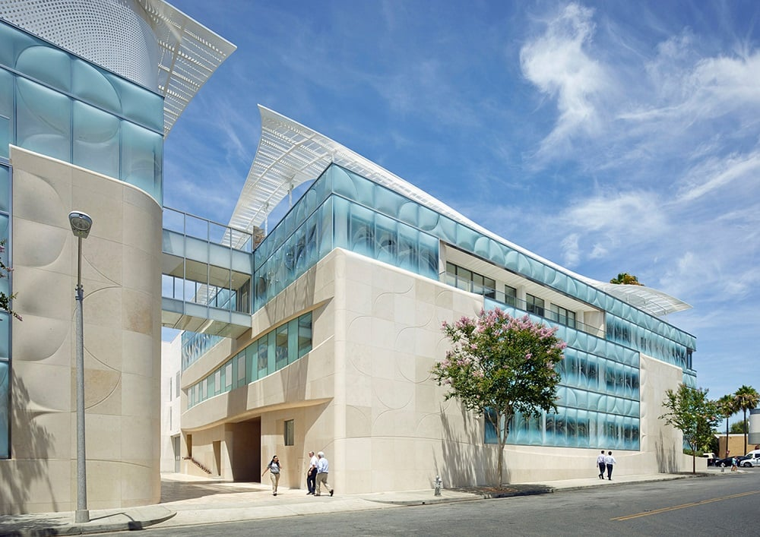
يتطلب الحجر الطبيعي طاقة أقل للإنتاج ويوفر مستويات أعلى من الكتلة الحرارية، مما يعني أنه يمكن تنظيم المناخ الداخلي للمباني بشكل أفضل، مما يقلل من تكاليف التشغيل ويحافظ على سلامة البنية التحتية لفترات أطول من الزمن. يجب على المهندسين المعماريين أن يأخذوا في الاعتبار الحجر الطبيعي لمشاريع الاستدامة الخاصة بهم - جماله الخالد جنبًا إلى جنب مع أوراق اعتماده في الاستدامة يجعله الخيار المثالي.

شكل (4-2) المقر الرئيسي لمجموعة جورز، لوس أنجلوس، كاليفورنيا | ماسانجيس كلير نوانسيه™

4-1-2 -1 الفوائد الاقتصادية:
- فعالية التكلفة للأحجار الطبيعية في مشاريع البناء
الأحجار الطبيعية هي حل فعال من حيث التكلفة بشكل لا يصدق لمشاريع البناء والهندسة المعمارية الضخمة. بفضل قوتها الطبيعية، تتطلب معالجة أقل لتجهيزها لمشاريع البناء مما يقلل من تكاليف العمالة الإجمالية المرتبطة بها. بالإضافة إلى ذلك، تتميز الأحجار الطبيعية بمتانتها العالية وتتطلب القليل جدًا من الصيانة بمرور الوقت مما يعني وجود قدر كبير من التوفير في التكاليف من حيث الصيانة والإصلاحات مقارنة بمواد البناء الأخرى.
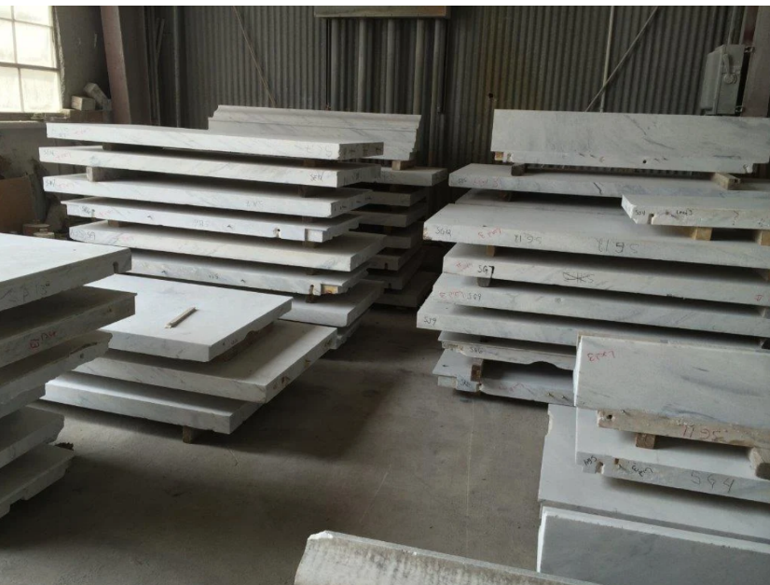
بهذه الطريقة، توفر قيمة دائمة يصعب الحصول عليها باستخدام مواد أخرى. ورغم أن تكاليفها الأولية قابلة للمقارنة ببعض الخيارات الأخرى، إلا أنها توفر وفورات أكبر على المدى الطويل فضلاً عن جاذبية بصرية مذهلة للمشروع. يمكن للمهندسين المعماريين دمج الأحجار الطبيعية في تصميماتهم إذا كانوا يريدون نتائج فعالة من حيث التكلفة وتدوم طويلاً.
شكل (4-3) Georgia Marble™ – ألواح كسوة واجهة مبنى من نوع White Cherokee تم تفكيكها من مبنى قائم يخضع للترميم.

- تقليل النفايات الناتجة عن إعادة استخدام المواد الموجودة
إن جودة مواد الحجر الطبيعي المعاد استخدامها لا تقل موثوقية عن شراء منتجات جديدة. ويدرك المهندسون المعماريون قوة تقليل النفايات من خلال إعادة الاستخدام. ويعد استخدام مواد البناء الحجرية الموجودة طريقة رائعة لتقليل بصمتك الكربونية، مع توفير التكاليف أيضًا. في بعض الأحيان، لا توجد حاجة إلى الاستمرار في البحث عن مواد بناء جديدة - يمكن تحقيق تقليل النفايات فقط من خلال إعادة تدوير مواد البناء الحجرية الموجودة نفسها. وهذا لا يلغي الحاجة إلى الموارد الإضافية اللازمة لاستخراج وتصنيع مواد جديدة فحسب، بل إنه أيضًا قرار واعٍ بيئيًا.
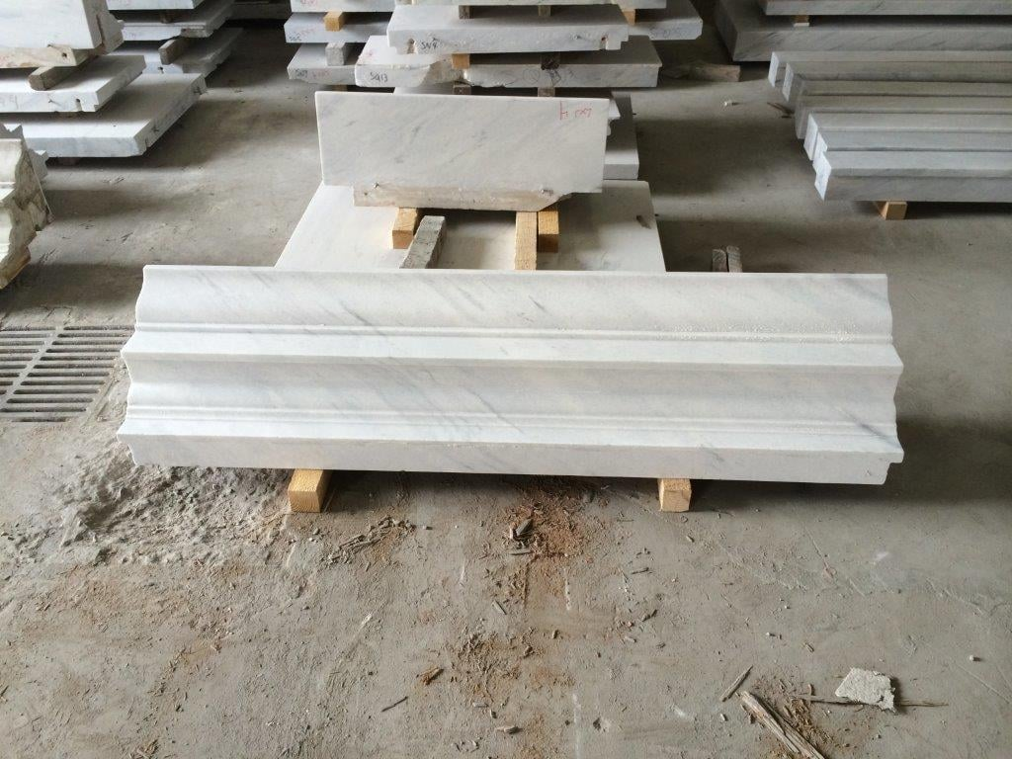
شكل (4-4) Georgia Marble™ – إفريز شيروكي أبيض بعد الترميم والقطع لإعادة تركيبه على مبنى جديد
من خلال اختيار المواد الحجرية الموجودة لمشاريع إعادة الاستخدام أو الإحياء التكيفي، يساهم المهندسون المعماريون بشكل مباشر في الحفاظ على الموارد الطبيعية والحفاظ على البيئة التي نعيش فيها. كما أن إعادة استخدام الأعمال الحجرية التقليدية هي أيضًا طريقة فعالة للالتزام بممارسات البناء الأكثر استدامة مع تكريم الأنماط المعمارية في الماضي في نفس الوقت. يمكن لمزيج من تقنيات التصميم الكلاسيكية والحديثة أن يضيف طبقات من العمق والشخصية إلى أي هيكل. وبهذه الطريقة، فإن اختيار مواد البناء له تأثير كبير على نتائج الأداء الإجمالية ويستحق دراسة متأنية.
4-1-2-2 التأثير الإيجابي على الاقتصادات المحلية
إن اختيار المواد من مصادر قريبة لا يؤدي فقط إلى خلق فرص العمل ودعم التنمية المجتمعية، بل إنه يقلل أيضًا من انبعاثات النقل من خلال الحد من استيراد المواد، والتي تقع العديد منها على بعد محيطات وقارات. يمكنك استخدام هذه الأحجار الطبيعية المستخرجة والمصنعة محليًا لإنشاء هندسة معمارية مذهلة وإضافة قيمة مستدامة للمشاريع.

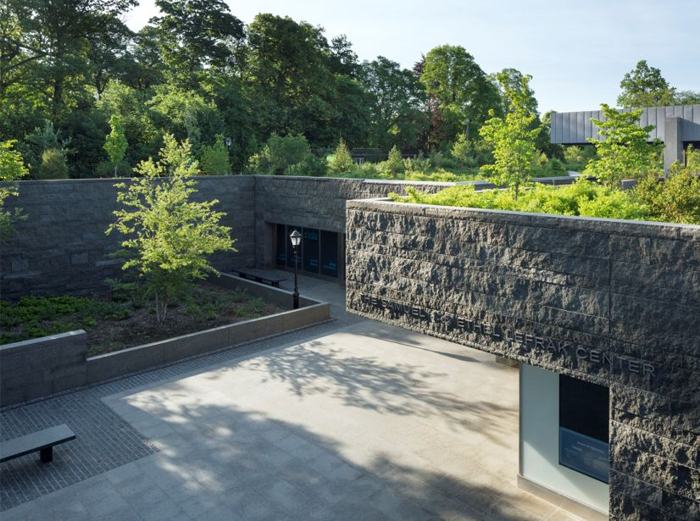
شكل (4-5) مركز Lefrak، Lakeside at Prospect Park، بروكلين، نيويورك | جرانيت Laurentian Green™ | معتمد من LEED Gold |
4-2 المزايا البيئية [2]
4-2-1 متطلبات صيانة منخفضة ومتانة
يمكن أن توفر مواد الحجر الطبيعي للمهندسين المعماريين ومحترفي البناء خيارًا مربحًا للمشاريع. فهي تتمتع بمستويات عالية من المتانة، مما يجعلها خيارًا مثاليًا للهياكل طويلة الأجل بفضل متطلبات صيانتها المنخفضة. ونظرًا لأن هذه المشاريع تتطلب سنوات من الخدمة في ظروف الطقس القاسية، فإن الحجر الطبيعي يوفر ضمانًا للمقاومة. كما أنه متعدد الاستخدامات للغاية، مما يسمح للمهندسين المعماريين بإنشاء مجموعة واسعة من أنماط التصميم في البيئات الداخلية والخارجية.
بالإضافة إلى ذلك، يتطلب الحجر الطبيعي الحد الأدنى من مكونات المعالجة الثانوية أثناء عملية التركيب، مثل التلميع أو الصبغات، للحفاظ على الجماليات، مما يقلل بشكل كبير من الوقت المستغرق في هذه المشاريع. بفضل موثوقيتها وسهولة تركيبها، فإن الاستفادة من الفوائد التي تقدمها مواد الحجر الطبيعي يمكن أن تساعد المهندسين المعماريين ومحترفي البناء على إكمال رؤيتهم بسرعة مع توفير الوقت والتكاليف. يمكن لمحترفي التصميم الاختيار من بين مجموعة واسعة من الجماليات المعاصرة والكلاسيكية، واللوحات والأنماط المخصصة التي من المؤكد أنها تناسب أي مفهوم تصميم مشروع بسهولة.
4-2-2 تقليل البصمة الكربونية للمباني باستخدام الأحجار الطبيعية
الأحجار الطبيعية تُعتبر من أهم المواد المستدامة التي يمكن استخدامها في تقليل البصمة الكربونية للمباني؛ فهي لا تتطلب عمليات تصنيع كثيفة للطاقة، وتقلل من استهلاك الطاقة داخل المباني، وتُعتبر مادة متينة ذات عمر افتراضي طويل. وفيما يلي شرح لكيفية تحقيق ذلك، مدعومًا بمراجع ودراسات بيئية.
- الحد من عمليات التصنيع الكثيفة الطاقة
تتميز الأحجار الطبيعية بقلة الحاجة إلى عمليات تصنيع معقدة أو كيميائية، مما يؤدي إلى تقليل انبعاثات الكربون التي عادةً ما تنتج عن صناعة مواد البناء التقليدية مثل الأسمنت والحديد. وفقًا لتقرير صادر عن هيئة البناء المستدام العالمية، تُعد الأحجار الطبيعية خيارًا بيئيًا أكثر استدامة بفضل طاقتها الكامنة المنخفضة، والتي تقلل من الحاجة إلى عمليات التصنيع المعتمدة على الوقود الأحفوري[2] (World Green Building Council, 2021).
- التوفير في استهلاك الطاقة داخل المباني
الأحجار الطبيعية تتمتع بخصائص حرارية مميزة تسمح لها بامتصاص الحرارة وتخزينها وإطلاقها تدريجيًا، مما يُعزز من تنظيم درجة حرارة المباني ويقلل الاعتماد على أنظمة التدفئة والتبريد. هذه الخاصية تساهم في تخفيض البصمة الكربونية عن طريق تقليل استهلاك الطاقة داخل المباني، كما أوضحت دراسة في مجلة البيئة والبناء التي أكدت على فعالية الأحجار في تحسين التوازن الحراري وتقليل تكاليف الطاقة (Environmental & Building Journal, 2020).
- زيادة العمر الافتراضي وتقليل الحاجة إلى الصيانة
تُعرف الأحجار الطبيعية بمتانتها الكبيرة، حيث تُقلل من الحاجة إلى استبدال المواد بشكل متكرر أو إجراء صيانة مكلفة، ما يساهم في تقليل الانبعاثات المرتبطة بعمليات النقل والمعالجة. دراسة من منظمة البيئة والصحة أوضحت أن الأحجار الطبيعية تُعتبر خيارًا مناسبًا لتجنب الانبعاثات الثانوية الناتجة عن عمليات الصيانة المتكررة، بفضل قدرتها على الحفاظ على جودتها ومتانتها لعدة عقود (Environmental Health Organization, 2019).
- إمكانية إعادة الاستخدام والتدوير
يمكن إعادة استخدام الأحجار الطبيعية في مشاريع أخرى بعد انتهاء صلاحية المبنى الأصلي، مما يعزز من مفهوم الاقتصاد الدائري ويقلل من النفايات الناتجة عن البناء. ووفقًا لتقرير صادر عن مجلة العمارة المستدامة، فإن الأحجار الطبيعية تتيح إعادة استخدامها دون فقدان خصائصها، مما يقلل من الحاجة إلى استخدام مواد جديدة ويُسهم في تخفيض البصمة الكربونية (Sustainable Architecture Journal, 2022).
- التوافق مع المبادئ البيئية والاستدامة
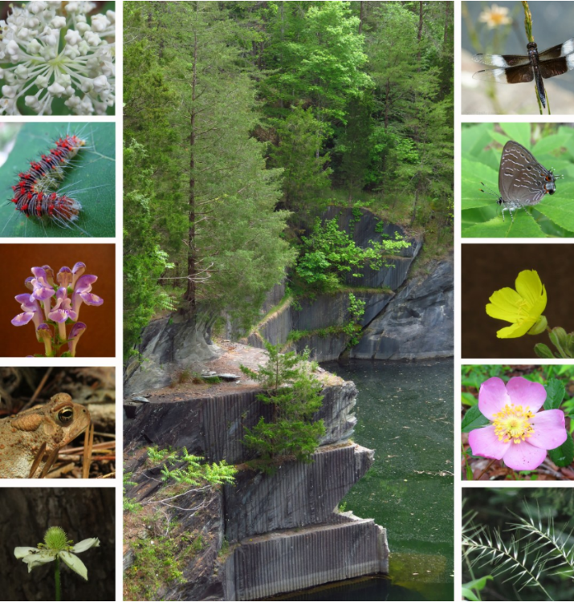
تُعتبر الأحجار الطبيعية من المواد البيئية الصديقة التي تتوافق مع معايير البناء الأخضر مثل "LEED" و"BREEAM"، حيث تُصنف كمواد طبيعية غير ضارة بالبيئة، ولا تتسبب في انبعاثات سامة خلال دورة حياتها. وفقًا لتقرير صادر عن منظمة البناء الأخضر الدولية، فإن استخدام الأحجار الطبيعية يعزز من كفاءة المباني في تقييمات الاستدامة، مما يجعلها خيارًا مفضلًا للمباني ذات البصمة الكربونية المنخفضة
شكل (4-6) حديقة Quarry Gardens، وهي موقع استصلاح مقلع عام مجاور لعمليات مقلع Polycor النشطة وبعض النباتات والحيوانات المحلية المزدهرة بين جدران المحجر وفي التربة الغنية بالمغنيسيوم.
الحجر الطبيعي هو ببساطة مادة محفورة من الأرض ومصنوعة من أجل الأرض. وعلى عكس عمليات التعدين واسعة النطاق في الصناعات الأخرى، لا يتطلب استخراج الحجر من المحاجر استخدام أي مواد كيميائية في العملية. وعندما يحين وقت إعادة تأهيل المحجر، لا يوجد تلوث يجب إدارته أو معالجته، وتتولى الطبيعة الأمر بسهولة. الحجر نفسه لا ينبعث منه أي مركبات عضوية متطايرة، ولا يحتوي على أي مكونات غريبة أخرى، وهو خامل كيميائيًا، مما يجعله آمنًا بشكل لا يصدق لكل من البشر والبيئة. وفي هذا الصدد، يعد الحجر الطبيعي أيضًا خيارًا ذكيًا لإنشاء بيئات داخلية صحية لأنه أحد أفضل المواد للمباني الصحية للنباتات والبشر.
4-2-3 المساهمة في الجمال الجمالي للبيئة المبنية
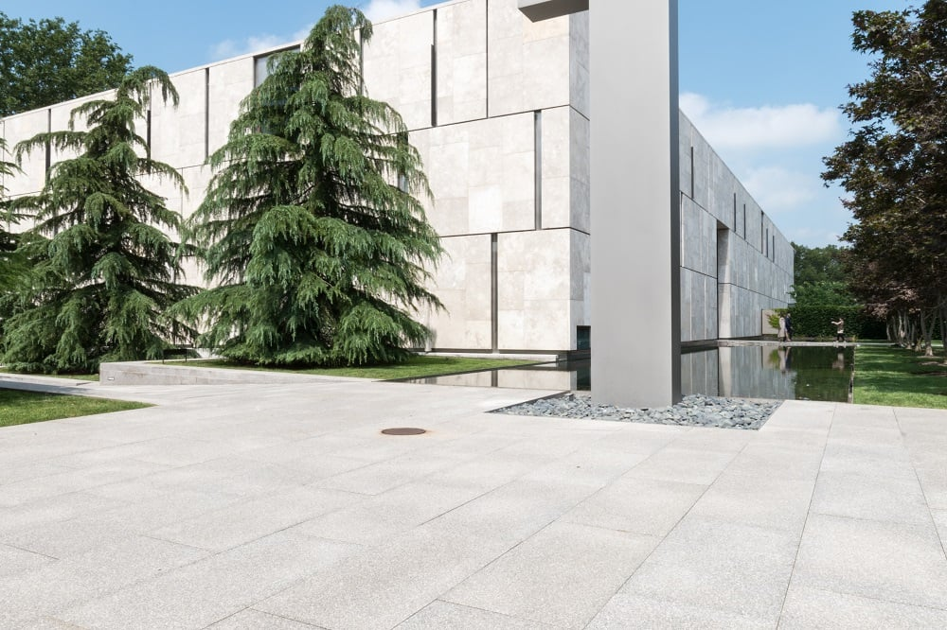
إن إضافة الحجر الطبيعي إلى أي مشروع معماري هي طريقة خالدة لتعزيز جماليات البيئة المبنية. لقد تم استخدام الحجر الطبيعي في الهندسة المعمارية لعدة قرون، وطبيعته التكيفية توفر مجموعة من فرص التصميم. سواء تم استخدامه كميزة خارجية أو عنصر داخلي، يمكن للحجر الطبيعي أن يحول الضوء بشكل خفي ويخلق عبارات بصرية قوية داخل أي مساحة.
شكل (4-7) متحف مؤسسة بارنز، فيلادلفيا، بنسلفانيا | جرانيت سانت سيباستيان™

  - أنواع الأحجار الطبيعية
"الأحجار الطبيعية من أقدم المواد المستخدمة في البناء، حيث تمتاز بتنوعها وتعدد استخداماتها. يعتمد اختيار نوع الحجر على خصائصه الفيزيائية والكيميائية، بالإضافة إلى عوامل مثل المتانة والجمالية والتكلفة. وفيما يلي توضيح لأهم أنواع الأحجار الطبيعية المستخدمة في البناء وتصميم المساحات:" [3]
  - الجرانيت
الجرانيت حجر ناري صلب يتكون من مزيج من المعادن مثل الكوارتز، الميكا، والفلسبار، ويُعرف بصلابته العالية وقدرته على مقاومة الخدوش والعوامل الجوية. يُستخدم في الأرضيات والحوائط والأرصفة، ويعد من الأحجار المتينة ذات المظهر الجميل. يتميز الجرانيت بألوانه المتنوعة، مثل الرمادي، والأحمر، والأخضر والأبيض. [4]
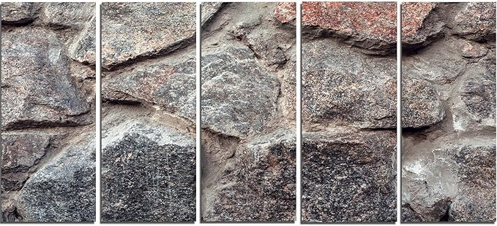
شكل (4-8) يوضح حجر الجرانيت الطبيعي
  - الرخام
الرخام حجر متحول يتكون أساسًا من كربونات الكالسيوم، ويشتهر بمظهره الأنيق وألوانه الزاهية. يمتاز بملمسه الناعم وقدرته على مقاومة الحرارة، لكنه يحتاج إلى عناية دورية لحمايته من البقع والخدوش. يُستخدم الرخام بكثرة في تزيين الأرضيات، الجدران، وأسطح المطابخ. [5]

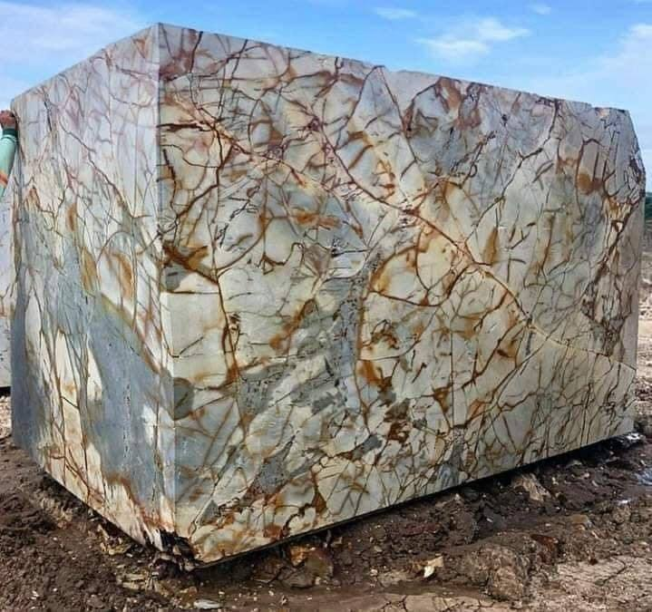
شكل (4-9) يوضح شكل الرخام الطبيعي
  - الحجر الجيري
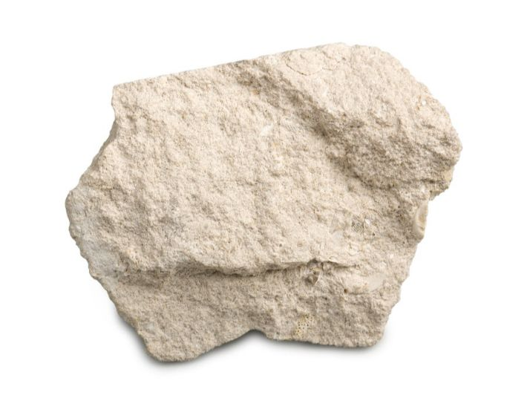
الحجر الجيري هو حجر رسوبي يتكون من كربونات الكالسيوم، ويتميز بلونه الأبيض أو الأصفر الفاتح. يُستخدم الحجر الجيري بشكل واسع في البناء، خاصة في الواجهات والأرضيات، نظرًا لمظهره الجذاب وسهولة تشكيله. يُعد الحجر الجيري أيضًا من المواد الاقتصادية في البناء. [6]
شكل (4-10) يوضح الحجر الجيري

  - الحجر الرملي
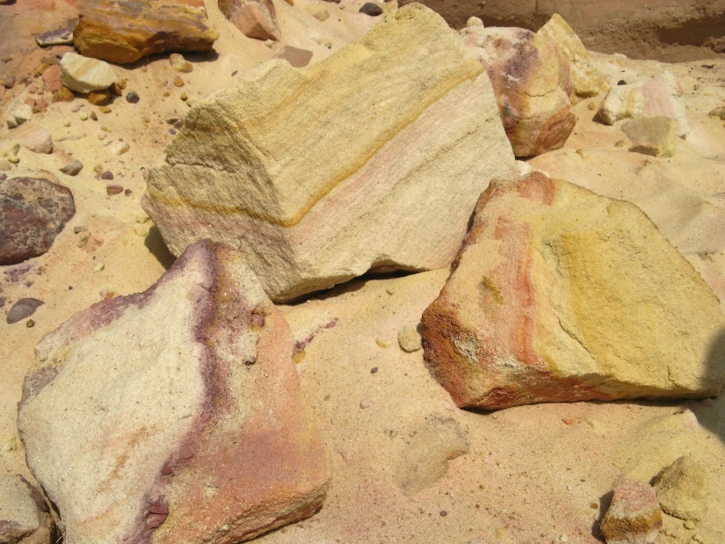
الحجر الرملي هو حجر رسوبي يتكون من حبيبات الرمل المرتبطة بمواد طبيعية، مثل السيليكا أو كربونات الكالسيوم. يمتاز الحجر الرملي بألوانه الدافئة كالبني والأصفر، ويُستخدم في البناء الخارجي، وتصميم الأرصفة، والديكورات الداخلية. نظرًا لقوته وجماله، فهو يُستخدم في العديد من الأبنية التاريخية. [7]
شكل (4-11) يوضح الحجر الرملي

  - الأردواز (الشيست)
الأردواز، المعروف أيضًا بالشيست، هو حجر متحول يتميز بقدرته على التشكيل بسهولة إلى ألواح رفيعة، ويُستخدم بشكل رئيسي في تسقيف المباني وديكورات الأرضيات. يمتاز بلونه الداكن، مثل الرمادي والأسود، وقدرته على مقاومة الماء، مما يجعله خيارًا مثاليًا للأسقف. [8]

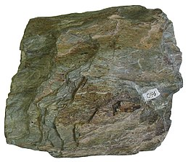
شكل (4-12) يوضح الأردواز (الشيست)
  - الترافرتين
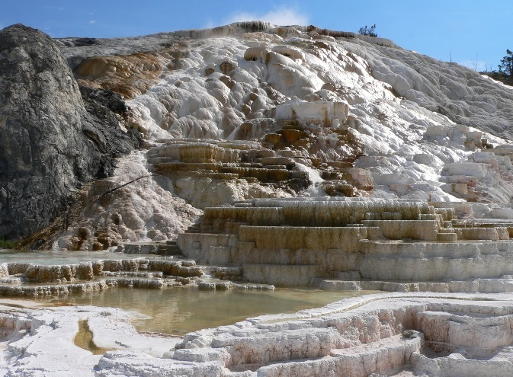
الترافرتين هو نوع من الحجر الجيري، يتميز بمساميته الطبيعية ولونه الأبيض الكريمي إلى الأصفر. يستخدم الترافرتين في الأرضيات والجدران، ويتميز بملمسه الناعم وألوانه الطبيعية، مما يعطي المساحات الداخلية مظهرًا دافئًا وأنيقًا. [9]
شكل (4-13) يوضح حجر الترافتين

  - الحجر البازلتي
البازلت حجر بركاني يتميز بلونه الأسود الداكن وصلابته العالية، ويستخدم في الأرصفة والواجهات الخارجية للمباني. يمتاز البازلت بمقاومته العالية للعوامل الجوية والرطوبة، مما يجعله مناسبًا للاستخدامات الخارجية في المناطق ذات المناخ الرطب. [10]
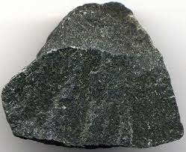
شكل (4-14) يوضح حجر البازلت
  - الحجر الكوارتزي
الحجر الكوارتزي هو حجر ناري يتكون أساسًا من السيليكا، ويتميز بصلابته وقدرته على مقاومة الخدوش. يُستخدم في الأرضيات وأسقف المباني، ويمتاز بمظهره المتألق وألوانه المتعددة، مثل الأبيض، الوردي، والرمادي. [11]
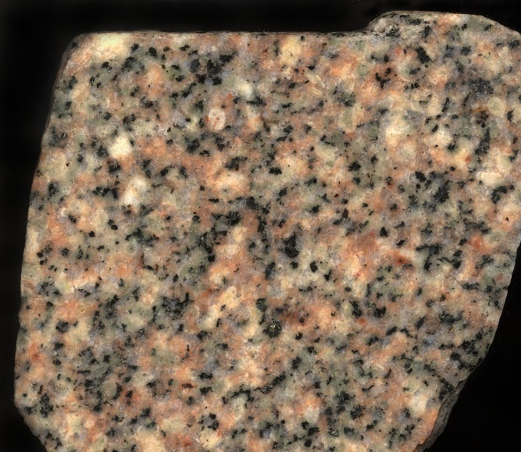
شكل (4-15) يوضح الحجر الكوارتزي

  - تحليل التكلفة والعائد لاستخدام الأحجار الطبيعية
يعتبر استخدام الأحجار الطبيعية في البناء خيارًا قد يكون مكلفًا مبدئيًا، ولكنه يحقق عوائد طويلة الأجل من حيث الاستدامة الاقتصادية وتقليل التكاليف التشغيلية والصيانة. ويشمل تحليل التكلفة والعائد عدة عناصر مهمة، وهي تتضح كما في الجدول التالي: [12]
عناصر تحليل التكلفة والعائد لاستخدام الأحجار الطبيعية
- التكلفة الأولية | - تكلفة المواد: الأحجار الطبيعية غالبًا ما تكون أغلى من المواد البديلة مثل الخرسانة أو الطوب، إذ أن استخراجها ونقلها ومعالجتها يتطلب وقتًا وجهدًا أكبر، خاصة الأحجار عالية الجودة مثل الرخام والجرانيت.  - التكاليف اللوجستية والنقل: نظرًا لثقل الأحجار الطبيعية، فإن تكاليف النقل قد تكون مرتفعة، خاصة إذا كانت المحاجر بعيدة عن موقع البناء. تتفاوت هذه التكاليف حسب نوع الحجر ووزنه وبعد المسافة من المحجر إلى المشروع.  - التكاليف المرتبطة بالعمالة والتثبيت: تتطلب الأحجار الطبيعية عادة مهارات متخصصة لتثبيتها، مما يزيد من تكلفة العمالة. ويجب كذلك أن تتم عملية التثبيت بحذر لضمان استدامة الأحجار.
- العائد على المدى الطويل | - العمر الافتراضي الطويل: الأحجار الطبيعية معروفة بمتانتها وقدرتها على تحمل الظروف البيئية القاسية. على سبيل المثال، يمكن للجرانيت والبازلت أن يستمرا لعدة عقود دون الحاجة إلى استبدال أو صيانة كبيرة، مما يوفر تكاليف الصيانة والتجديد على المدى الطويل.  - الحد من تكاليف الصيانة: تتميز الأحجار الطبيعية بمقاومتها للتآكل، وعادة ما تتطلب القليل من الصيانة مقارنةً بالمواد الأخرى مثل الطلاء أو البلاط الصناعي، ما يساهم في تقليل التكلفة الإجمالية للصيانة الدورية.
- توفير تكاليف الطاقة | - العزل الحراري: تعمل الأحجار الطبيعية كعازل طبيعي، مما يساعد في الحفاظ على درجة حرارة المبنى. يقلل هذا من الاعتماد على أنظمة التدفئة والتبريد، ويساهم في تقليل تكاليف الطاقة بنسبة قد تصل إلى 15-25٪.  - الكفاءة في تنظيم الحرارة: تساهم الأحجار الطبيعية، خاصةً في المناخات الحارة، في تخزين البرودة خلال الليل وتحريرها خلال النهار، مما يقلل من الحاجة إلى استخدام أجهزة تكييف الهواء.
- زيادة القيمة السوقية للمباني | - الجاذبية والجمالية: تضيف الأحجار الطبيعية مظهرًا فاخرًا وجماليًا للمباني، مما يزيد من قيمتها السوقية ويجعلها أكثر جاذبية للمشترين والمستثمرين المحتملين.  - زيادة قيمة إعادة البيع: استخدام الأحجار الطبيعية يزيد من قيمة إعادة بيع العقار، حيث يُنظر إليها على أنها مواد بناء عالية الجودة ومستدامة.
- التوفير من خلال إعادة الاستخدام والتدوير | - إمكانية إعادة الاستخدام: على عكس العديد من المواد الأخرى، يمكن إعادة استخدام الأحجار الطبيعية إذا تم تفكيك المبنى، مما يوفر تكاليف شراء مواد جديدة للمشاريع المستقبلية.  - تقليل نفايات الهدم: الأحجار الطبيعية قابلة للتدوير، مما يخفف من التكاليف المرتبطة بالتخلص من النفايات في نهاية عمر المبنى، ويساهم في تقليل البصمة البيئية.
- التوفير من خلال التحفيزات والامتيازات البيئية | - التحفيزات المالية: في بعض الدول، تُقدم حكومات أو هيئات بيئية تحفيزات ضريبية أو دعمًا ماليًا للمباني التي تستخدم المواد المستدامة، ومنها الأحجار الطبيعية، لأنها تساهم في تقليل الانبعاثات الكربونية وتعزز كفاءة الطاقة.  - شهادات ومعايير البناء الأخضر: استخدام الأحجار الطبيعية يُساعد في الحصول على شهادات بيئية مثل LEED وBREEAM، مما يعزز من قيمة المبنى ويجعل المشروع أكثر تنافسية في السوق.
- التأثير الاقتصادي المحلي | - دعم الصناعات المحلية: إذا تم استخدام الأحجار من مصادر محلية، فهذا يعزز من الاقتصاد المحلي ويوفر فرص عمل في قطاعات المحاجر والتصنيع، مما يساهم في دعم الاقتصاد المحلي بشكل مستدام.  - تقليل الاعتماد على المواد المستوردة: استخدام الأحجار الطبيعية المحلية يقلل من الحاجة لاستيراد مواد بناء أخرى، ما يساهم في تخفيض تكاليف النقل والتوريد وتقليل التقلبات في الأسعار العالمية.
جدول (4-1) يوضح عناصر تحليل التكلفة والعائد لاستخدام الأحجار الطبيعية

الخلاصة
يُظهر البحث أهمية الأحجار الطبيعية كخيار مستدام ومتين في البناء والديكور، حيث تتميز هذه الأحجار بخصائص فريدة تجعلها مناسبة لمختلف أنواع المشاريع المعمارية. تتعدد أنواع الأحجار الطبيعية، مثل الجرانيت، والرخام، والحجر الجيري، والحجر الرملي، والأردواز، والبازلت، وغيرها، وكل منها يحمل خصائص فيزيائية وكيميائية تختلف بحسب البيئة التي تشكلت فيها.
يتميز كل نوع من الأحجار الطبيعية بمزايا تناسب تطبيقات محددة؛ فالجرانيت على سبيل المثال يتميز بالصلابة ومقاومته العالية، مما يجعله مثاليًا للأرضيات والواجهات، بينما يتمتع الرخام بملمس ناعم وألوان متعددة مما يجعله ملائمًا للتزيين الداخلي. كما يُعتبر الحجر الجيري اقتصاديًا ويسهل تشكيله، وهو مناسب للواجهات والأرضيات، في حين يُستخدم الحجر الرملي بشكل كبير في البناء الخارجي بفضل ألوانه الدافئة وقوته. علاوة على ذلك، تُستخدم بعض الأحجار مثل البازلت والأردواز في التطبيقات الخارجية بفضل متانتها وقدرتها على مقاومة العوامل البيئية.
يختتم البحث بتأكيد أن استخدام الأحجار الطبيعية في البناء يحقق الاستدامة الاقتصادية والبيئية، حيث تتميز هذه الأحجار بطول عمرها الافتراضي، وإمكانية إعادة استخدامها وتدويرها، كما تدعم اقتصاديات المجتمعات المحلية التي تعتمد على صناعتها. توفر الأحجار الطبيعية أيضًا مظهرًا جماليًا فريدًا، مما يعزز من قيمة المباني ويربط العمارة بالعناصر الطبيعية.

الفصل الخامس
الدراسة التحليلية

دراسة تحليلية لتأثير الأحجار الطبيعية على التنوع البيولوجي والاستدامة الاقتصادية
المقدمة
الأحجار الطبيعية هي مواد يتم استخراجها من الأرض واستخدامها في العديد من الصناعات مثل البناء، التشييد، والزخرفة. تشمل هذه المواد الجرانيت، الرخام، الحجر الجيري، وغيرها. ومع ذلك، فإن استخراج هذه المواد له تأثيرات كبيرة على البيئة والتنوع البيولوجي. تهدف هذه الدراسة إلى استعراض التأثيرات البيئية والاقتصادية المرتبطة بصناعة استخراج الأحجار الطبيعية، بالإضافة إلى استراتيجيات الاستدامة التي يمكن تبنيها لتقليل هذه التأثيرات.
5-1 الأحجار الطبيعية والتنوع البيولوجي [13]
تعتبر صناعة استخراج الأحجار الطبيعية من أهم الصناعات التي تؤثر على التنوع البيولوجي. تتراوح التأثيرات البيئية لهذه الصناعة من تدمير الموائل الطبيعية للكائنات الحية إلى التلوث الذي يؤثر على صحة النظام البيئي.
5-1-1 التأثيرات السلبية على التنوع البيولوجي
- تدمير الموائل الطبيعية: عند استخراج الأحجار الطبيعية، يتم عادةً إزالة طبقات التربة والنباتات الطبيعية التي تشكل موائل لكثير من الكائنات الحية. هذا التدمير قد يؤدي إلى انقراض بعض الأنواع المحلية التي تعتمد على هذه الموائل للبقاء.
- تلوث المياه: تساهم عمليات التعدين في تلوث المياه من خلال تسرب المواد الكيميائية مثل الزيوت والمركبات السامة المستخدمة في معالجة الأحجار.
- الضوضاء والاهتزازات: تنتج المحاجر عن عمليات الحفر تفجيرات وضوضاء تؤثر على الكائنات البرية في المناطق المجاورة، مما يؤدي إلى اضطراب الحياة البرية.
5-1-2التأثيرات الإيجابية واستراتيجيات التخفيف [14]
- إعادة التأهيل البيئي: في العديد من الدول، يتم تطبيق برامج إعادة تأهيل الأراضي المستغلة لتقليل التأثيرات السلبية. على سبيل المثال، يمكن زراعة نباتات محلية لتحسين التنوع البيولوجي.
- تطبيق تقنيات مستدامة: استخدام تقنيات متقدمة لتنقية المياه وتحسين جودة الهواء يقلل من تأثيرات التلوث الناتج عن عمليات التعدين.
5-1-3 جدول مقارنة بين تأثيرات أنواع الأحجار الطبيعية على التنوع البيولوجي:
جدول (5-1) يوضح مقارنة بين تأثيرات أنواع الأحجار الطبيعية على التنوع البيولوجي

نوع الحجر | التأثير البيئي | آلية الحد من التأثيرات | مثال تطبيقي
الجرانيت | تدمير المواطن البرية، فقدان التنوع النباتي | إعادة تأهيل الأراضي، زراعة نباتات محلية | المحاجر في إيطاليا
الرخام | تلوث المياه بالمواد الكيميائية | تطبيق تقنيات معالجة المياه المتقدمة | المحاجر في تركيا
الحجر الجيري | تدهور البيئة المحلية وانخفاض التنوع الحيوي | برامج إعادة التأهيل البيئي | المحاجر في مصر

  - الأحجار الطبيعية والاستدامة الاقتصادية [15]
تعتبر صناعة استخراج الأحجار الطبيعية مصدرًا مهمًا للعائدات الاقتصادية للعديد من البلدان. إذ توفر هذه الصناعة فرص العمل وتدعم الاقتصاد المحلي. لكن هذا القطاع يواجه تحديات تتعلق بالاستدامة إذا لم يتم اتخاذ التدابير المناسبة.
5-2-1 الفوائد الاقتصادية
- زيادة فرص العمل: صناعة استخراج الأحجار توفر وظائف للعديد من الأفراد في المجتمعات المحلية، من خلال العمل في المحاجر، النقل، والصناعات المرتبطة بالبناء.
- إيرادات اقتصادية: بيع الأحجار الطبيعية يعزز الإيرادات الوطنية من خلال التصدير إلى الأسواق العالمية، مما يساهم في نمو الاقتصاد المحلي.
- دعم الصناعات الأخرى: صناعة البناء والتشييد هي واحدة من أكبر الصناعات التي تستخدم الأحجار الطبيعية. إذ تُستخدم الأحجار في بناء الطرق والمباني والمرافق العامة.
5-2-2التحديات الاقتصادية
رغم الفوائد الاقتصادية التي تحققها صناعة الأحجار الطبيعية، فإن استخراج هذه المواد يواجه تحديات كبيرة تتعلق بالاستدامة:
- انخفاض جودة الأراضي الزراعية: يؤدي استخراج الأحجار إلى تدهور الأراضي الزراعية، مما يقلل من الإنتاج الزراعي ويؤثر سلبًا على الأمن الغذائي المحلي.
- التكاليف البيئية: التكاليف البيئية المتعلقة بالتلوث وإعادة التأهيل قد تزيد من تكاليف استخراج الأحجار على المدى الطويل.
نوع الحجر | الفوائد الاقتصادية | التحديات الاقتصادية | المثال التطبيقي
الجرانيت | يوفر فرص عمل في البناء والتشييد | ارتفاع تكاليف إعادة التأهيل | المحاجر في الهند
الرخام | عائدات عالية من التصدير | تأثيرات بيئية كبيرة بسبب التلوث | المحاجر في تركيا
الحجر الجيري | دعم البناء المحلي، انخفاض تكاليف النقل | تأثيرات طويلة المدى على الزراعة | المحاجر في مصر
  - مقارنة اقتصادية بين أنواع الأحجار الطبيعية: [16]
جدول (5-2) يوضح مقارنة اقتصادية بين أنواع الأحجار الطبيعية

  - التحديات التي تواجه صناعة الأحجار الطبيعية [17]
تواجه صناعة استخراج الأحجار الطبيعية تحديات بيئية واقتصادية كثيرة تتطلب استجابة مبتكرة ومستدامة:
- الضغط البيئي العالمي: مع ازدياد الوعي العالمي بأهمية الحفاظ على البيئة، تواجه صناعة الأحجار تحديات كبيرة في التكيف مع هذه المعايير البيئية.
- الحاجة إلى التقنيات الحديثة: تطلب عمليات الاستخراج الحديثة تقنيات متطورة لتقليل التلوث البيئي. لذلك، تحتاج الشركات إلى استثمار في أدوات وتقنيات أكثر كفاءة.
  - دور السياسات الحكومية في تعزيز الاستدامة [18]
تلعب السياسات الحكومية دورًا حيويًا في ضمان استدامة صناعة الأحجار الطبيعية. بعض السياسات تشمل:
- تشجيع استخدام تقنيات استخراج مستدامة: يمكن للحكومات فرض قوانين لضمان استخدام تقنيات تحافظ على البيئة في عمليات التعدين.
- تشجيع البحث والتطوير في تقنيات التعدين: من خلال دعم البحث في أساليب التعدين الأقل تأثيرًا على البيئة، يمكن تقليل الضرر البيئي بشكل كبير.
- التشريعات البيئية: وضع قوانين تحكم استخراج الأحجار الطبيعية لضمان تقليل التأثيرات السلبية على البيئة.
  - أمثلة تطبيقية على الاستدامة في صناعة الأحجار الطبيعية [19]
- إعادة تأهيل المحاجر في إيطاليا
إيطاليا هي واحدة من أكبر منتجي الرخام في العالم، وخاصة رخام كارارا المشهور. ومع ذلك، تواجه صناعة الرخام تحديات بيئية خطيرة، مثل تدمير الموائل وفقدان التنوع البيولوجي. لمواجهة هذه المشكلة، بدأت العديد من الشركات الإيطالية تطبيق سياسات الاستدامة، مثل:
- إعادة تأهيل المحاجر بعد استخراج الأحجار: تعمل شركات المحاجر في إيطاليا على إعادة تأهيل الأراضي المستغلة عن طريق إعادة غرس الأشجار والنباتات المحلية. على سبيل المثال، يتم زراعة أشجار الصنوبر والزيتون في المناطق التي كانت تستخدم لاستخراج الرخام.
- استخدام التقنيات النظيفة: تعتمد بعض المحاجر الإيطالية تقنيات تعدين أقل تلوثًا، مثل تقنيات تقليل الغبار الناتج عن عمليات القطع والتشكيل، وتقنيات التنقية المتقدمة للمياه المستخدمة في معالجة الرخام.
- استخدام الطاقة المتجددة: تم تحويل بعض المحاجر الإيطالية للاعتماد على الطاقة الشمسية لتقليل انبعاثات الكربون من خلال استبدال الوقود الأحفوري بالطاقة النظيفة.
- مشروع رخام كارارا المستدام في تركيا
تعتبر تركيا أيضًا من أكبر منتجي الرخام في العالم. في السنوات الأخيرة، بدأت شركات الرخام التركية في تبني مبادرات الاستدامة لضمان استدامة بيئية واقتصادية في هذه الصناعة:
- استخدام تقنيات مبتكرة لتقليل الفاقد: يتم تطبيق تقنيات دقيقة لاستخراج الرخام تقلل من الفاقد في عملية القطع، مما يزيد من كفاءة استخدام الأحجار الطبيعية ويقلل من التأثيرات البيئية.
- معالجة المياه: واحدة من أهم التحديات البيئية التي تواجه المحاجر هي تلوث المياه الناتج عن عملية معالجة الرخام. في تركيا، تم تطوير أنظمة معالجة المياه لإعادة استخدامها في العمليات الإنتاجية، مما يقلل من استهلاك المياه ويخفض مستوى التلوث.
- تقليل استهلاك الطاقة: يتم تنفيذ سياسات للحد من استهلاك الطاقة في المصانع من خلال تحسين كفاءة المعدات والاعتماد على مصادر الطاقة المتجددة مثل الطاقة الشمسية.
- مشروع إعادة تأهيل المحاجر في كندا
في كندا، حيث تعد صناعة استخراج الأحجار الطبيعية جزءًا مهمًا من الاقتصاد، تم تطبيق العديد من استراتيجيات الاستدامة في قطاع التعدين والمحاجر:
- إعادة تأهيل المواقع المتضررة: تستخدم الشركات الكندية تقنيات مبتكرة لإعادة تأهيل المحاجر بعد انتهائها من عمليات الاستخراج، مثل زراعة النباتات المستدامة وإعادة توازن النظام البيئي للمناطق المتضررة.
- حماية الحياة البرية: في بعض المحاجر الكندية، يتم إنشاء ممرات آمنة للحياة البرية لتسمح للحيوانات بالتنقل بحرية بين المناطق التي تأثرت باستخراج الأحجار. تم تحسين البيئة المحيطة بالمقالع لتحسين موائل الحيوانات والنباتات.
- إدارة النفايات: يتم التخلص من نفايات التعدين بشكل صحيح باستخدام تقنيات مبتكرة لمعالجة النفايات، مثل تحويل المواد المخلفة إلى منتجات مفيدة أو إعادة تدويرها.
- مشروع إعادة تأهيل المحاجر في الهند
الهند، أحد أكبر المنتجين للجرانيت، بدأت مؤخرًا في تنفيذ مشاريع استدامة لتقليل تأثير المحاجر على البيئة والمجتمعات المحلية:
- استعادة الغابات والتنوع البيولوجي: بعد استخراج الجرانيت، تقوم بعض الشركات الهندية بتخصيص مساحات من الأراضي لإعادة تأهيل المحاجر من خلال زراعة أشجار ومحاصيل زراعية متعددة، مما يساعد على استعادة التنوع البيولوجي المحلي.
- تقليل استخدام المياه: نظرًا لأن استخراج الجرانيت يتطلب كميات كبيرة من المياه، بدأ استخدام تقنيات جديدة للحد من استهلاك المياه من خلال إعادة تدوير المياه المستخدمة في عمليات القطع.
- التكنولوجيا النظيفة: بدأت العديد من المحاجر الهندية في استخدام التقنيات النظيفة لتقليل التلوث الناتج عن الأعمال التعدينية، مثل تحسين أساليب القطع لخفض الغبار واستخدام أجهزة لفلترة الهواء.
- المحاجر المستدامة في الولايات المتحدة الأمريكية
في الولايات المتحدة، هناك أيضًا بعض المبادرات البارزة التي تهدف إلى جعل صناعة الأحجار الطبيعية أكثر استدامة، مثل:
- محاجر المحيط الهادئ: في ولاية كاليفورنيا، بدأت بعض المحاجر في استخدام الطاقة الشمسية لتشغيل المعدات الثقيلة المستخدمة في عملية استخراج الأحجار، مما يقلل من الاعتماد على الوقود الأحفوري ويخفض الانبعاثات الكربونية.
- إعادة تأهيل الأراضي: بعد الانتهاء من استخراج الأحجار الطبيعية، تقوم الشركات في بعض الولايات الأمريكية بتعويض تدمير الأراضي عن طريق إعادة زراعة النباتات المحلية وإنشاء محميات للحياة البرية.
- استخدام المواد الثانوية: إحدى المبادرات المستدامة في أمريكا هي استخدام الحجارة الثانوية (مثل الأنقاض الناتجة عن عمليات القطع) في إنتاج مواد بناء أخرى، مما يقلل من الحاجة إلى استخراج المزيد من الأحجار الطبيعية.

الدراسة | المناطق المدروسة | أسلوب البحث | النتائج الرئيسية | التوصيات
دراسة تأثير المحاجر على التنوع البيولوجي في إيطاليا | إيطاليا (مقالع الرخام في كارارا) | تحليل ميداني، مقابلات مع الخبراء، دراسة حالة | تدمير المواطن البرية نتيجة لاستخراج الرخام، فقدان التنوع النباتي والحيواني | تحسين تقنيات استخراج الرخام، إعادة تأهيل المحاجر بعد الاستخدام
دراسة تأثير استخراج الأحجار على البيئة في تركيا | تركيا (مقالع الرخام والجرانيت) | استبيانات، مقابلات مع شركات المحاجر، تحليلات بيئية | ارتفاع مستويات التلوث المائي بسبب المواد الكيميائية، التأثيرات السلبية على الحياة البرية | تطبيق تقنيات تنظيف المياه، استخدام الطاقة المتجددة في المحاجر
دراسة إعادة تأهيل المحاجر في كندا | كندا (محاجر الجرانيت والحجر الجيري) | تحليل ميداني، مقارنة بين المحاجر التقليدية والمستدامة | نجاح استراتيجيات إعادة تأهيل الأراضي المستغلة، تحسين التنوع البيولوجي في المناطق المستصلحة | تشجيع السياسات الحكومية لدعم إعادة التأهيل البيئي وتعزيز استخدام التقنيات المستدامة
دراسة التأثير الاقتصادي لصناعة الأحجار في الهند | الهند (محاجر الجرانيت) | تحليل اقتصادي، بيانات صناعية، مقابلات مع أصحاب الأعمال | زيادة الإيرادات الاقتصادية من تصدير الجرانيت، لكنها تُقابل بتحديات بيئية مثل تلوث المياه | تعزيز التعاون بين الحكومة والشركات لتطبيق ممارسات تعدين أكثر استدامة
دراسة تأثير الأحجار الطبيعية على الاقتصاد في الولايات المتحدة | الولايات المتحدة (محاجر في كاليفورنيا وأريزونا) | تحليل اقتصادي، مسح صناعي، بيانات سوقية | خلق فرص عمل وتحفيز النمو الاقتصادي في المناطق الريفية، لكن مع تأثيرات بيئية على الأراضي الزراعية | تطوير تقنيات جديدة لاستخراج الأحجار بأقل تأثير بيئي، وتشجيع الطاقة المتجددة في المحاجر
سيشمل الجدول التالي بعض النقاط الرئيسية مثل أساليب البحث، المناطق المدروسة، النتائج الرئيسية، والتوصيات:
جدول (5-3) يوضح بعض النقاط الرئيسية مثل أساليب البحث، المناطق المدروسة، النتائج الرئيسية، والتوصيات

تحليل المقارنة:
- المناطق المدروسة: معظم الدراسات ركزت على المحاجر في دول مشهورة باستخراج الأحجار الطبيعية مثل إيطاليا وتركيا والهند، مع التركيز على تأثير هذه الصناعة على التنوع البيولوجي والاقتصاد المحلي.
- أسلوب البحث: اعتمدت الدراسات على مجموعة متنوعة من أساليب البحث مثل التحليل الميداني، الدراسات الاقتصادية، والمقابلات مع الخبراء في مجال صناعة الأحجار.
- النتائج الرئيسية: أظهرت معظم الدراسات تأثيرًا بيئيًا سلبيًا على التنوع البيولوجي والمياه بسبب تلوث المياه والتدمير المباشر للمواطن الطبيعية. ومع ذلك، تم إيجاد بعض الحلول المستدامة مثل استخدام تقنيات إعادة التأهيل وتحسين إدارة الموارد.
- التوصيات: تتكرر التوصيات في الدراسات السابقة حول الحاجة إلى تعزيز السياسات الحكومية لدعم الاستدامة، وتشجيع الشركات على استخدام تقنيات استخراج وتعدين أكثر استدامة مثل الطاقة المتجددة وإعادة تأهيل الأراضي المتضررة.
  - الخلاصة
تعتبر صناعة استخراج الأحجار الطبيعية من أهم الصناعات التي تؤثر على التنوع البيولوجي والاستدامة الاقتصادية. مع ذلك، من خلال تطبيق التقنيات المستدامة وإعادة تأهيل الأراضي، يمكن تقليل التأثيرات السلبية لهذه الصناعة وتعظيم الفوائد الاقتصادية.

النتائج:
- التنوع في أنواع الأحجار: تبين أن الأحجار الطبيعية تقدم تنوعًا واسعًا في الخصائص الفيزيائية والكيميائية، مما يجعلها مناسبة لمجموعة متنوعة من التطبيقات المعمارية، بدءًا من الأرضيات والجدران وحتى الأسقف والواجهات الخارجية.
- المتانة وطول العمر: أظهرت النتائج أن الأحجار الطبيعية، مثل الجرانيت والبازلت، تتمتع بمقاومة عالية للعوامل الجوية والبيئية، مما يزيد من عمرها الافتراضي ويقلل من تكاليف الصيانة الدورية.
- الاستدامة البيئية: استخدام الأحجار الطبيعية يقلل من البصمة الكربونية للمباني، حيث تحتاج إلى معالجة وتصنيع أقل مقارنة بالمواد الصناعية. هذا يعزز من استخدامها كخيار صديق للبيئة.
- الاستدامة الاقتصادية: بسبب عمرها الطويل وإمكانية إعادة تدويرها، توفر الأحجار الطبيعية فوائد اقتصادية للمشاريع المعمارية، خاصةً عندما تؤخذ تكاليف الصيانة والاستبدال في الاعتبار.
- الجمالية والجاذبية الطبيعية: تتوفر الأحجار الطبيعية بألوان وأنسجة مختلفة تضفي جمالية طبيعية فريدة على المباني، مما يساهم في تعزيز قيمة وجاذبية المشروع المعماري.
- دعم الاقتصاد المحلي: استخدام الأحجار المحلية يعزز من الاقتصاد المحلي ويوفر فرص عمل، حيث تعتمد بعض المناطق على استخراج الأحجار وتجهيزها كصناعة محلية.
وتظهر نتائج البحث أيضاً في الإجابة على تساؤلات الدراسة التي تم ذكرها في مقدمة البحث كالتالي:
  - ما هي خصائص الأحجار الطبيعية التي تجعلها مواد ملائمة للاستخدام في المشاريع البيئية المستدامة؟
- المتانة وطول العمر: تتميز الأحجار الطبيعية بمتانتها العالية وقابليتها لتحمل الظروف المناخية المتقلبة، مثل الجرانيت والبازلت. هذا يقلل من الحاجة إلى استبدال المواد بشكل متكرر، مما يوفر التكاليف ويقلل من النفايات، وهو ما يعد من أسس البناء المستدام.
- العزل الحراري: الأحجار الطبيعية توفر عزلًا حراريًا ممتازًا، حيث يساعد استخدام الأحجار في الجدران والأسطح على تقليل الاعتماد على التدفئة أو التبريد، وبالتالي تقليل استهلاك الطاقة وخفض الانبعاثات الكربونية.
- التنوع الجمالي: تمتاز الأحجار الطبيعية بملمسها وألوانها الفريدة، مثل الرخام والحجر الجيري، مما يلغي الحاجة إلى الطلاء الكيميائي أو المواد الاصطناعية لتحسين مظهر المباني. الجمال الطبيعي للأحجار يجعلها مثالية في مشاريع التصميم التي تركز على المزج بين الجمال والاستدامة.
- إعادة الاستخدام وإعادة التدوير: الأحجار الطبيعية قابلة لإعادة الاستخدام في مشاريع جديدة بعد انتهاء عمر المبنى، مما يقلل من نفايات الهدم ويتيح الفرصة لتحقيق مبدأ "الاقتصاد الدائري" في البناء، أي إعادة استخدام الموارد وتقليل الاعتماد على المواد الجديدة.
  - ما هي تأثيرات استخدام الأحجار الطبيعية على التنوع البيولوجي في المناطق المحيطة بها؟
- تأثير المحاجر على الموائل البيئية: يؤدي استخراج الأحجار الطبيعية إلى إزالة النباتات السطحية وتدمير التربة، مما يؤثر سلبًا على التنوع البيولوجي ويهدد الحيوانات والنباتات في المناطق المتأثرة. تتطلب هذه العملية استصلاح الأراضي المتضررة بعد الانتهاء من استخراج الأحجار، للحفاظ على الموائل الطبيعية والتنوع البيولوجي.
- التلوث البيئي الناتج عن المعالجة والنقل: تتسبب عمليات معالجة الأحجار ونقلها في إطلاق ملوثات مثل الغبار وأكاسيد الكربون والنيتروجين، التي تؤثر سلبًا على البيئة المحيطة وتؤثر على النباتات والحيوانات القريبة. يمكن أن يؤدي الغبار الناتج إلى تدمير النباتات التي تعتمد عليها الأنواع الحيوانية، مما يقلل من التنوع البيولوجي.
- الحلول البيئية لتعويض الأثر: من الحلول المقترحة لتعويض الأثر البيئي لمشاريع المحاجر هي استعادة البيئة الطبيعية عبر زراعة نباتات محلية على الأراضي المتضررة وتقديم برامج تأهيل بيئي تساهم في حماية الأنواع المتأثرة.
  - ما هي الفوائد الاقتصادية لاستخدام الأحجار الطبيعية في المشاريع البيئية المستدامة؟
- تقليل تكاليف الصيانة: الأحجار الطبيعية تعتبر مواد بناء ذات عمر افتراضي طويل، كما أنها تتطلب صيانة منخفضة مقارنة بالمواد الأخرى، مثل الطلاءات أو المواد البلاستيكية، ما يقلل من تكاليف الصيانة طويلة الأجل. فالأبنية التي تستخدم الأحجار الطبيعية، مثل الحجر الجيري أو الجرانيت، يمكن أن تستمر لعقود دون تدهور في الجودة.
- زيادة قيمة العقار: استخدام الأحجار الطبيعية يضيف قيمة جمالية ومتانة للمباني، مما يجعلها جذابة للمشترين والمستثمرين. فالمباني التي تستخدم الأحجار الطبيعية ذات قيمة سوقية أعلى، مما يعزز من فرص الاستثمار على المدى البعيد.
- دعم الاقتصاد المحلي: المشاريع التي تعتمد على الأحجار المحلية تدعم اقتصاديات المحاجر والصناعات التحويلية المحلية، مما يسهم في توفير فرص عمل. بالإضافة إلى ذلك، فإن استخدام الأحجار المحلية يقلل من تكاليف النقل، ويقلل من الاعتماد على المواد المستوردة التي قد تكون مكلفة.

  - ما هي التحديات والعوائق التي تواجه استخدام الأحجار الطبيعية في المشاريع البيئية؟
- التكلفة الأولية المرتفعة: تعتبر الأحجار الطبيعية مثل الرخام والجرانيت من المواد باهظة التكلفة مقارنة بالمواد الاصطناعية. إضافةً إلى تكلفة العمالة، حيث تتطلب الأحجار الطبيعية مهارات متخصصة لتركيبها وتثبيتها بشكل صحيح.
- تأثير البيئة على المواد: بعض الأحجار الطبيعية قد تتأثر بعوامل البيئة القاسية، مثل الرطوبة العالية التي تؤدي إلى تكوّن الفطريات في بعض الأنواع. يتطلب ذلك اتخاذ تدابير للحفاظ على الأحجار، ما يزيد من تكاليف الصيانة.
- التأثير البيئي لاستخراج الأحجار: استخراج الأحجار الطبيعية قد يؤدي إلى تدهور التربة وتلوث المياه السطحية والجوفية. وهذا التأثير البيئي السلبي يستلزم تطبيق استراتيجيات استخراج مستدامة للحد من الأضرار.
  - كيف يمكن تحسين استخدام الأحجار الطبيعية لزيادة فعاليتها البيئية والاقتصادية؟
- إعادة تأهيل المحاجر والمناطق المتضررة: يجب على المحاجر اتباع استراتيجيات لإعادة تأهيل الأراضي المتأثرة، مثل زراعة النباتات المحلية وإنشاء مسطحات خضراء تساعد على استعادة التنوع البيولوجي.
- التقليل من الانبعاثات: تحسين تكنولوجيا المعالجة والنقل، مثل استخدام المعدات الكهربائية بدلاً من التي تعتمد على الوقود، يمكن أن يقلل من الانبعاثات ويحد من التأثير البيئي.
- تحفيز استخدام الأحجار المحلية: من خلال التركيز على استخدام الأحجار من مصادر محلية، يمكن خفض تكاليف النقل وتجنب الآثار البيئية الناتجة عن استيراد الأحجار.
  - ما هي الدروس المستفادة من الحالات الناجحة لاستخدام الأحجار الطبيعية في المشاريع البيئية حول العالم؟
- استخدام الأحجار المحلية في المباني: أثبتت مشاريع مثل متحف الفن الإسلامي في الدوحة الذي استخدم الحجر الجيري المحلي، أن الأحجار المحلية يمكن أن تقلل من الانبعاثات وتضيف قيمة جمالية وتاريخية للبناء.
- التركيز على الاستدامة في عملية استخراج المواد: في بعض الدول الأوروبية، تتبع المحاجر معايير استدامة صارمة تشمل استعادة البيئة المتضررة وزراعة الأشجار بعد الانتهاء من عملية الاستخراج، مما يشجع على حماية التنوع البيولوجي.
- الاستثمار في التقنيات الحديثة: استخدام معدات استخراج ومعالجة حديثة يقلل من استهلاك الطاقة ويخفض من الانبعاثات الناتجة عن استخراج الأحجار، مما يحافظ على البيئة.
  - كيف يمكن تطوير إرشادات ومعايير لتطبيق استخدام الأحجار الطبيعية بطريقة مستدامة وفعالة؟
- إعداد معايير بيئية لاستخراج المواد: يجب على الجهات المسؤولة وضع معايير تلزم الشركات باتباع أفضل الممارسات البيئية في عمليات استخراج الأحجار. على سبيل المثال، تطبيق سياسات تمنع التلوث الهوائي والمائي الناتج عن المحاجر.
- تشجيع استخدام الأحجار الطبيعية المحلية: إعداد سياسات تحفز الشركات والمستهلكين على استخدام الأحجار المحلية، مثل توفير دعم مالي وتسهيلات ضريبية للشركات التي تتبنى ممارسات الاستدامة.
- إلزامية إعادة تأهيل المواقع المتضررة: يجب على الجهات البيئية فرض قوانين تلزم الشركات بإعادة تأهيل المحاجر المتروكة، وتشمل إعادة زراعة النباتات المحلية وتحسين التربة للمساهمة في استعادة البيئة.
  - ما هو دور التوعية والتثقيف بأهمية استخدام الأحجار الطبيعية بين المجتمعات المحلية والممارسين في مجال البيئة؟
- التوعية بأهمية الأحجار الطبيعية: تحتاج المجتمعات المحلية إلى التثقيف حول الفوائد البيئية والاقتصادية لاستخدام الأحجار الطبيعية، مثل تأثيرها على تقليل الانبعاثات واستخدام الطاقة المستدامة.
- التعليم والتدريب للممارسين: من المهم تقديم برامج تدريب للمختصين والمهندسين المعماريين حول أفضل الطرق لاستخدام الأحجار الطبيعية بطريقة مستدامة، سواء من خلال ورش العمل أو البرامج التعليمية المتخصصة.

التوصيات:
- تشجيع استخدام الأحجار الطبيعية في المشاريع الكبيرة: يُوصى بتعزيز استخدامها في المباني العامة والمشاريع الكبيرة، مثل المدارس والمستشفيات، للاستفادة من متانتها وتوفيرها التكاليف على المدى البعيد.
- إدراج الأحجار الطبيعية في معايير البناء المستدام: يُنصح بوضع إرشادات ومعايير لاستخدام الأحجار الطبيعية في المباني الصديقة للبيئة، حيث تساهم في تحقيق أهداف الاستدامة وتقليل الأثر البيئي.
- البحث عن مصادر محلية للأحجار: يُفضل اعتماد المصادر المحلية لاستخراج الأحجار الطبيعية، مما يقلل من تكاليف النقل ويساهم في تعزيز الاقتصاد المحلي.
- التدريب على صيانة الأحجار الطبيعية: لتقليل التكاليف وزيادة العمر الافتراضي للأحجار المستخدمة، يُوصى بتوفير دورات تدريبية للعمال على أساليب الصيانة السليمة للأحجار الطبيعية.
- زيادة وعي المهندسين والمصممين بفوائد الأحجار الطبيعية: يُنصح بإقامة ورش عمل وبرامج تدريبية لتوعية العاملين في قطاع البناء بفوائد الأحجار الطبيعية وتأثيراتها الإيجابية على البيئة والاقتصاد.
- تشجيع البحث والتطوير في مجال الأحجار الطبيعية: لدعم الاستدامة والابتكار في استخدام الأحجار، يُوصى بتخصيص موارد للبحث والتطوير لتحسين طرق المعالجة والاستخدام، ودمج التكنولوجيا في استخراج وتشكيل الأحجار الطبيعية بما يحقق الكفاءة البيئية والاقتصادية.
ختامًا، فإن تعزيز استخدام الأحجار الطبيعية في مشاريع البناء سيساهم في تحقيق مزيج من الفوائد البيئية، الاقتصادية، والجمالية، مع تعزيز استدامة الموارد المحلية وتحقيق تأثير إيجابي على المجتمعات الاقتصادية.

Abstract:
This study comprehensively analyzes the impact of using natural stones in sustainable environmental projects, focusing on aspects of biodiversity and economic sustainability. The study aims to evaluate the environmental benefits provided by the use of natural stones compared to artificial materials, in terms of preserving biodiversity and reducing the carbon footprint.
On the economic front, the study provides a cost-benefit analysis of the use of natural stone, from extraction and manufacturing costs, to long-term maintenance costs. The results indicate that the use of natural stones may contribute to reducing maintenance and energy costs, making it a sustainable economic option in the long term, especially in projects that aim to achieve sustainability and mitigate environmental impact.
In conclusion, the results indicate that adopting the use of natural stones within specific standards would enhance environmental sustainability by preserving biodiversity and providing environmentally friendly economic solutions. The study recommends the need to develop regulations and regulatory standards that encourage the use of natural stones in sustainable construction, which contributes to enhancing the sustainability of projects and supports the environmental economy.

